บทสรุปสำหรับผู้บริหาร

สถานการณ์ด้านเศรษฐกิจและแรงงาน ไตรมาส 3 ปี 2556
(กรกฎาคม - กันยายน 2556) มีรายละเอียดสรุปได้ดังนี้
สภาพเศรษฐกิจ
ผลิตภัณฑ์มวลรวมจังหวัด (GPP : Gross Provincail Product) ณ ราคาประจำปี (ข้อมูลจากสำนักงานคลังจังหวัดแพร่) มีมูลค่า 23,399.87 ล้านบาท สูงขึ้นจาก 21,995.25 ล้านบาท ในปี 2553 เท่ากับ 1,404.62 ล้านบาท ผลิตภัณฑ์มวลรวมจังหวัดต่อหัว (GPP per capita) ในปี 2555 เท่ากับ 49,958.62 บาท เพิ่มขึ้นจาก 45,260.86 บาท ในปี 2554 เท่ากับ 4,697.76 บาท หรือขยายตัวร้อยละ 10.38 สำหรับอัตราการเจริญเติบโต พิจารณาจากมูลค่าเพิ่ม ณ ราคาคงที่ขยายตัว ร้อยละ 4.11 ขยายตัวต่อเนื่องเมื่อเทียบกับการขยายตัวร้อยละ 1.32
ดัชนีราคาผู้บริโภค
ปี ๒๕๕๔ ดัชนีราคาผู้บริโภคทั่วไปของประเทศ เท่ากับ ๑๐๐ เดือนกันยายน ๒๕๕๖ เท่ากับ ๑๐๕.58 เทียบกับเดือนสิงหาคม ๒๕๕๖ (๑๐๕.41) สูงขึ้นร้อยละ ๐.๑6, ถ้าเทียบกับเดือนกันยายน ๒๕๕๕ สูงขึ้นร้อยละ 1.42, เทียบเฉลี่ย 9 เดือน (มกราคม – กันยายน) ๒๕๕๖ กับระยะเดียวกันของปี ๒๕๕๕ สูงขึ้นร้อยละ ๒.36 ดัชนีราคาผู้บริโภคของจังหวัดแพร่ เท่ากับ ๑๐๐ และเดือนกันยายน ๒๕๕๖ เท่ากับ ๑๐๔.7 (เดือนสิงหาคม ๒๕๕๖ เท่ากับ ๑๐๔.9) การเปลี่ยนแปลงดัชนีราคาผู้บริโภคของจังหวัดแพร่ เดือนกันยายน ๒๕๕๖ เมื่อเทียบกับเดือนสิงหาคม ๒๕๕๖ ลดลงร้อยละ 0.2 เดือนกันยายน ๒๕๕๕ สูงขึ้นร้อยละ ๒.๕ เทียบเฉลี่ย 9 เดือน (มกราคม – กันยายน) ๒๕๕๖ สูงขึ้นร้อยละ 2.9 กับระยะเดียวกันของปี ๒๕๕๕
เศรษฐกิจอุตสาหกรรม
จังหวัดแพร่มีอุตสาหกรรมที่เปิดดำเนินการทั้งสิ้น 1,840 โรงงาน จำนวนเงินลงทุน 3,428,837,231 บาท จำนวนแรงม้าทั้งหมด 93,619.17 แรงม้า และมีการจ้างงานจำนวน 17,467 คน เป็นแรงงานชาย จำนวน 12,082 คน และแรงงานหญิงจำนวน 5,385 คน อุตสาหกรรมที่มีการลงทุนจดทะเบียนสูงสุด คือ 1) อุตสาหกรรมเฟอร์นิเจอร์และเครื่องเรือน จำนวน 933 โรงงาน 2) อุตสาหกรรมไม้และผลิตภัณฑ์จากไม้ จำนวน 470 โรงงาน 3) อุตสาหกรรมการเกษตร จำนวน 179 โรงงาน ตามลำดับ และมีจำนวนโรงงานที่แจ้งปิดกิจการ 73 โรงงาน ซึ่งมีจำนวนเงินลงทุน 165,440,133 บาท มีการเลิกจ้างงาน จำนวน 632 คน เป็นแรงงานชาย จำนวน 476 คน และแรงงานหญิง จำนวน 156 คน (ข้อมูล ถึงวันที่ 31 สิงหาคม 2556)
สถานการณ์ด้านแรงงาน
 ประชากรและกำลังแรงงาน
จังหวัดแพร่มีประชากรอายุ 15 ปีขึ้นไป จำนวน 439,249 เป็นผู้อยู่ในกำลังแรงงาน จำนวน 301,588 คน ผู้มีงานทำ จำนวน 295,665 คน ผู้ว่างงานจำนวน 2,131 คน ส่วนผู้รอฤดูกาล มีจำนวน 3,791คน (ข้อมูลไตรมาสที่ 2 ปี 2556 เมษายน – มิถุนายน ของสำนักงานสถิติจังหวัดแพร่)

 การมีงานทำ
สำหรับผู้มีงานทำ 295,665 คน พบว่าทำงานในภาคเกษตรกรรม 91,992 คน ส่วนผู้ทำงานนอกภาคเกษตรกรรมมีจำนวน 62,327 คน โดยกลุ่มผู้ทำงานนอกภาคเกษตรกรรม จำแนกตามประเภทอุตสาหกรรมจะประกอบอาชีพในสาขาเกษตรกรรม การป่าไม้และการประมง มากที่สุด จำนวน 91,992 คน รองลงมาคือ สาขา การผลิต จำนวน 77,590 สาขาการขายส่ง การขายปลีก การซ่อมยานยนต์ รถจักรยานยนต์ ของใช้ส่วนบุคคล และของใช้ในครัวเรือน จำนวน 46,476 คน การก่อสร้าง จำนวน 19,449 คน และ สาขาการบริหารราชการและป้องกันประเทศ จำนวน 15,894 คน (ข้อมูล ณ ไตรมาสที่ 2 ปี 2556 ของสำนักงานสถิติ จังหวัดแพร่ )
 แรงงานนอกระบบ
สำหรับแรงงานนอกระบบ ปี 2555 จากผลการศึกษาของสำนักงานสถิติจังหวัดแพร่ พบว่าปัจจุบันผู้มีงานทำอยู่ในแรงงานนอกระบบมีจำนวน 208,590 คน ของผู้มีงานทำทั้งหมด ทั้งนี้แรงงานนอกระบบเหล่านี้จะทำงานในภาคเกษตรเป็นส่วนใหญ่ กล่าวคือมีจำนวน 115,091 คน ของจำนวนแรงงานนอกระบบทั้งหมด ขณะที่นอกภาคเกษตรมี 93,499 คน ซึ่งกลุ่มนอกภาคเกษตรนี้ เมื่อพิจารณาจำแนกตามประเภทอาชีพ พบว่าอาชีพที่มีจำนวนแรงงานนอกระบบสูงสุด 5 อันดับแรก การเกษตรและประมง จำนวน 115,091 คน ด้านความสามารถทางฝีมือ จำนวน 35,296 คน พนักงานบริการ จำนวน 32,821 คน อาชีพพื้นฐานต่างๆ จำนวน 15,263 คน ผู้ปฏิบัติงานโรงงานเครื่องจักร จำนวน 7,048 คน (ข้อมูลแรงงานนอกระบบ ปี 2555 สำนักงานสถิติ จังหวัดแพร่)
 การบริการจัดหางานในประเทศ
จังหวัดแพร่ในช่วงไตรมาสที่ 3 (กรกฎาคม – กันยายน 2556) มีตำแหน่งงานว่างที่แจ้งผ่านสำนักงานจัดหางานจังหวัดแพร่ 234 อัตรา เป็นตำแหน่งงานว่างในจังหวัดแพร่ ซึ่งลดลงจากไตรมาสที่ผ่านมาจำนวน 1,921 อัตรา (ไตรมาสที่แล้วมีตำแหน่งงานว่าง 2,155 อัตรา)
ในส่วนของผู้ลงทะเบียนสมัครงาน ไตรมาสที่ 3 พบว่ามี 864 คน เมื่อเปรียบเทียบกับไตรมาสที่ผ่านมามีจำนวน 2,132 คน ซึ่งลดลง จำนวน 1,268 อัตรา
ขณะที่ผู้ได้รับการบรรจุงานในไตรมาส 3 พบว่ามี จำนวน 1,551 อัตรา ซึ่งมีสัดส่วนที่เพิ่มขึ้นจาก ไตรมาสที่ผ่านมาจำนวน 121 อัตรา (ไตรมาสที่ 3 ปี 2556 มีการบรรจุงาน 1,430 อัตรา) การบรรจุงานเป็นการบรรจุในจังหวัดและรวมถึงการเคลื่อนย้ายแรงงานไปบรรจุงานต่างจังหวัด ผลการบรรจุงาน บางส่วนเป็นผู้ที่มาใช้บริการในเดือนก่อนหน้านี้และได้รับการบรรจุงานในปัจจุบัน จะเห็นได้ว่าจำนวนตำแหน่งงานว่างมีไม่พียงพอที่จะรองรับผู้มาลงทะเบียนหางานได้
 แรงงานต่างด้าว
จำนวนแรงงานต่างด้าวที่ได้รับอนุญาตให้ทำงานในจังหวัดแพร่ ข้อมูล ณ ไตรมาสที่ 3 ปี 2556 มีจำนวนทั้งสิ้น 717 คน ส่วนใหญ่เป็นแรงงานต่างด้าว 3 สัญชาติ ได้แก่ พม่า ลาว โดยส่วนใหญ่เป็นแรงงานต่างด้าวผ่านการพิสูจน์สัญชาติและได้รับอนุญาตทำงาน (มี Pass Port) จำนวน 550คน (พม่า 484 คน ร้อยละ 88.00, ลาว 55 คน ร้อยละ 10.00, กัมพูชา 11 คน ร้อยละ 2.00) ต่างด้าวที่ไม่มี Pass Port (ลาว) จำนวน 2 คน ต่างด้าวปกติ ม.9 (จีน สิงค์โปร ฟิลิปปินส์ ฯลฯ) จำนวน 96 คน ต่างด้าวที่ไม่มีสถานะทางทะเบียน จำนวน 69 คน

 แรงงานไทยในต่างประเทศ
แรงงานในจังหวัดแพร่ ที่ได้รับอนุญาตเดินทางไปทำงานต่างประเทศ ไตรมาสที่ 3 ปี 2556 พบว่ามีจำนวนทั้งสิ้น 191 คน และหากพิจารณาวิธีการเดินทางพบว่าอันดับสูงสุดเป็นประเภท Re-Entry (การขอกลับเข้ามาในราชอาณาจักรอีก ตามระเบียบของกองตรวจคนเข้าเมือง ตม.) จำนวน 75 คน ร้อยละ 39.27 รองลงมาเป็นประเภทบริษัทจัดหางานจัดส่ง จำนวน 54 คน ร้อยละ 28.27 นายจ้างพาไปทำงาน จำนวน 21 คน ร้อยละ 10.99 ประเภทเดินทางด้วยตัวเอง จำนวน 20 คน ร้อยละ 10.47 และกรมการจัดหางานจัดส่ง จำนวน 16 คน ร้อยละ 8.38 และ ประเภทนายจ้างพาไปฝึกงาน จำนวน 5 คน ร้อยละ 2.62
 การพัฒนาศักยภาพแรงงาน
ข้อมูล ณ ไตรมาสที่ 3 ปี 2556 ศูนย์พัฒนาฝีมือแรงงานจังหวัดแพร่ มีการพัฒนาทักษะฝีมือและศักยภาพได้มาตรฐาน ในกิจกรรม 1)เพิ่มประสิทธิภาพของแรงงานรองรับประชาคมเศรษฐกิจอาเซียน จำนวน 1,995 คน และกิจกรรมโครงการยกระดับผลิตภาพแรงงานไทยให้มีศักยภาพสูงขึ้นสอดคล้องกับความต้องการสถานประกอบกิจการ จำนวน 1,818 คน โดยมี 2 กลุ่มแรงงาน คือ กลุ่มแรงงานในสถานประกอบกิจการ และกลุ่มแรงงานภาคเกษตรและเกษตรอุตสาหกรรม/เกษตรแปรรูป 2)กำลังแรงงานในตลาดแรงงานได้รับการพัฒนาทักษะฝีมือและศักยภาพได้มาตรฐาน กิจกรรมทดสอบมาตรฐานฝีมือแรงงาน จำนวน 488 คน พัฒนาฝีมือศักยภาพแรงงานก่อนเข้าสู่ตลาดแรงงงาน จำนวน 49 คน ยกระดับฝีมือและศักยภาพแรงงาน รวม 212 คน โดยดำเนินการฝึกยกระดับฝีมือและศักยภาพแรงงานกลุ่มท่องเที่ยวและบริการ และพัฒนาบุคลากรฝึกเพื่อการพัฒนาฝีมือแรงงาน และกิจกรรมเพิ่มขีดความสามารถในการแข่งขัน พัฒนาศักยภาพกำลังแรงงานรองรับการจ่ายค่าจ้างตามาตรฐานฝีมือแรงงาน 220 คน กิจกรรมส่งเสริมสนับสนุนให้สถานประกอบการดำเนินการฝึกอบรมฝีมือแรงงานตาม พรบ. ส่งเสริมการพัฒนาฝีมือแรงงาน พ.ศ. 2545 จำนวน 1,024 คน 3) แรงงานที่ถูกเลิกจ้าง ว่างงาน แรงงานใหม่ ผู้สูงอายุ ผู้พิการและแรงงงานนอกระบบมีทักษะฝีมือในการประกอบอาชีพ กิจกรรมพัฒนาฝีมือเพื่อเพิ่มโอกาสในการประกอบอาชีพให้แก่ทหารก่อนปลดประจำการ ผู้ว่างงาน และนักเรียนนักศึกษา จำนวน 87 คน
 การคุ้มครองแรงงาน
สำหรับไตรมาส 3 ปี 2556 (ช่วงเดือน กรกฎาคม – กันยายน 2556) สำนักงานสวัสดิการและคุ้มครองแรงงานจังหวัดแพร่ ได้ดำเนินการตรวจสถานประกอบการทั้งสิ้น 52 แห่ง มีลูกจ้างที่ผ่านการตรวจหรือได้รับการคุ้มครอง รวม 571 คน จำแนกเป็น ชาย 326 คน หญิง 244 คน เด็ก 1 คน ซึ่งสถานประกอบการที่ผ่านการตรวจ แยกตามลำดับดังนี้ สถานประกอบการขนาด 1-4 คน จำนวนที่ผ่านการตรวจ 19 แห่ง สถานประกอบการขนาด 5-9 คน ผ่านการตรวจจำนวน 14 แห่ง สถานประกอบการขนาด 10-19 คน ผ่านการตรวจจำนวน 13 แห่ง สถานประกอบการขนาด 20-49 คน ผ่านการตรวจจำนวน 5 แห่ง ขนาดสถานประกอบการ 100-199 คน ผ่านการตรวจจำนวน 1 แห่ง โดยไม่พบสถานประกอบการที่ปฏิบัติไม่ถูกต้องตามกฎหมายคุ้มครองแรงงาน
การตรวจสถานประกอบการด้านความปลอดภัย จำแนกตามขนาดของสถานประกอบการและจำนวนลูกจ้าง ผลปรากฏว่ามี ลูกจ้างที่ผ่านการตรวจด้านความปลอดภัย รวมทั้งสิ้น 37 ครั้ง สถานประกอบการได้รับการตรวจทั้งหมด 37 แห่ง และไม่พบสถานประกอบการที่ปฏิบัติไม่ถูกต้อง

 การประกันสังคม
งานกองทุนประกันสังคมข้อมูลไตรมาสที่ 3 เดือน กรกฎาคม – กันยายน 2556 มีจำนวนสถานประกอบการ 1,757 แห่ง จำนวนผู้ประกันตน มาตรา 33 จำนวน 17,248 คน จำนวนผู้ประกันตน มาตรา 39 จำนวน 4,916 คน เงินสมทบ จำนวน 10,614,763.06 บาท ข้อมูลการใช้บริการของกองทุนประกันสังคม พิจารณาตามประเภทของ สิทธิประโยชน์ ซึ่งมี 7 กรณี ได้แก่ เจ็บป่วย คลอดบุตร ทุพพลภาพ ตาย สงเคราะห์บุตร ชราภาพ และกรณีว่างงาน จำนวนผู้ใช้บริการทั้งสิ้น 3,446 ราย สำหรับประเภทประโยชน์ทดแทนต่างๆที่ผู้ประกันตนใช้บริการสูงสุด 3 ลำดับแรก ได้แก่ เจ็บป่วยมีผู้ประกันตนใช้บริการ 1,976 ราย ของผู้ใช้บริการทั้งหมด รองลงมาได้แก่ คลอดบุตร 489 ราย และทุพพลภาพ 344 ราย จะสังเกตได้ว่า จำนวนการใช้บริการกองทุนประกันสังคมมากที่สุด คือ ประเภทเจ็บป่วย เนื่องจากปัญหาในประเภทการเจ็บป่วยของกองทุนประกันสังคม สามารถครอบคลุมได้หลากหลายนอกเหนือจากการเจ็บป่วยจากการทำงานทำให้ผู้ประกันตนสามารถขอรับสิทธิจากกองทุนประกันสังคมเป็นจำนวนมาก
จำนวนการจ่ายประโยชน์ทดแทนกรณีต่างๆ มาตรา 40 ข้อมูล ระหว่างเดือนกรกฎาคม - กันยายน 2556 มีจำนวนผู้รับประโยชน์ทั้งสิ้น 21,658 ราย จำนวนเงินที่จ่ายประโยชน์ทดแทน ทั้งสิ้น 285,492 บาท งานกองทุนเงินทดแทน ข้อมูลระหว่างเดือนกรกฎาคม – กันยายน 2556 มีจำนวนสถานประกอบการ จำนวน 33 สถานประกอบการ โดยมีลูกจ้าง จำนวน 9,899 คน ในไตรมาสที่ 3 นี้ สำนักงานประกันสังคมได้รับแจ้งประสบอันตรายจากการทำงาน จำนวน 33 ราย เมื่อพิจารณาผู้ประสบอันตรายหรือเจ็บป่วยจากการทำงาน ตามประเภทความร้ายแรง ได้แก่ หยุดงานเกิน 3 วัน มีจำนวน 29 ราย หยุดงานไม่เกิน 3 วัน มีจำนวน 13 ราย ทุพพลภาพและสูญเสียอวัยวะ 1 ราย โดยจากข้อมูลไม่ปรากฏแจ้งการเสียชีวิต แต่อย่างใด โดยมีการจ่ายประโยชน์ทดแทน จากงานกองทุนเงินทดแทนจำนวนทั้งสิ้น 506,734.40 บาท

สภาพเศรษฐกิจจังหวัดแพร่

จังหวัดแพร่เป็นจังหวัดภาคเหนือของประเทศไทย ตั้งอยู่ระหว่างเส้นรุ้งเหนือที่ 17.70 ถึง 18.84 องศา กับเส้นแวงที่ 99.58 ถึง 100.32 องศา อยู่สูงกว่าระดับน้ำทะเลประมาณ 155 เมตร อยู่ห่างจากกรุงเทพมหานคร ตามทางหลวงหมายเลข 11 และ 101 ประมาณ 555 กิโลเมตร และทางรถไฟ 550 กิโลเมตร (ถึงสถานีรถไฟเด่นชัย) มีเนื้อที่ประมาณ 6,538.59 ตารางกิโลเมตร หรือประมาณ 4,086,625 ไร่ คิดเป็นร้อยละ 1.27 ของพื้นที่ประเทศ จัดเป็นพื้นที่จังหวัดขนาดกลาง มีความกว้างประมาณ 59 กิโลเมตร (วัดจากตะวันออกสุดของอำเภอเมืองตะวันตกสุดของอำเภอลอง ) มีความยาวประมาณ 118 กิโลเมตร (วัดจากเหนือสุดของอำเภอสอง ใต้สุดของอำเภอวังชิ้น ) ปัจจุบัน ที่ตั้งของจังหวัดแพร่นับเป็นศูนย์กลางการคมนาคมขนส่งทางรถยนต์ ที่สำคัญแห่งหนึ่งของภาคเหนือที่ติดต่อไปยังจังหวัดน่าน พะเยา เชียงราย ลำปาง ลำพูน เชียงใหม่ จึงเรียกได้ว่าจังหวัดแพร่เป็น ประตูสู่ล้านนา จังหวัดแพร่ ใช้อักษรย่อว่า “พร ”
ภูมิประเทศ
จังหวัดแพร่เป็นจังหวัดที่มีภูเขาล้อมรอบทั้งสี่ทิศ มีภูเขาที่สูงที่สุดอยู่ที่ ดอยกู่สถาน (บางชื่อเรียกว่า ดอยธง) สูง 1,630 เมตร จากระดับน้ำทะเลปานกลาง โดยทั่วไปพื้นที่ราบจะมีความสูงจากระดับน้ำทะเลปานกลางประมาณ 120-200 เมตร สำหรับตัวเมืองแพร่มีความสูง 161 เมตร จากระดับน้ำทะเลปานกลาง แม่น้ำยมเป็นลำน้ำที่สำคัญที่สุดของจังหวัดแพร่ต้นกำเนิดจากเทือกเขาผีปันน้ำ อำเภอปง จังหวัดพะเยา ประกอบด้วย 8 อำเภอ 78 ตำบล 708 หมู่บ้าน 18 ชุมชน มีเทศบาล 24 แห่ง ประกอบด้วยเทศบาลเมือง 1 แห่ง เทศบาลตำบล 25 แห่ง องค์การบริหารส่วนตำบล 58 แห่ง และองค์การบริหารส่วนจังหวัด 1 แห่ง
ภูมิอากาศ
•ฤดูร้อน เริ่มตั้งแต่ปลายเดือนกุมภาพันธ์-กลางเดือนพฤษภาคม จะมีอากาศร้อน อบอ้าวอุณหภูมิสูงสุดที่เคยวัดได้ 43.6 องศาเซลเซียสเมื่อปี พ.ศ. 2526 อุณหภูมิเฉลี่ยสูงสุดในเดือนเมษายน 37.3 องศาเซลเซียส
•ฤดูฝน เริ่มตั้งแต่กลางเดือนพฤษภาคม-กลางเดือนตุลาคม มีน้ำฝนเฉลี่ยต่อปีประมาณ 1,000-1,500 มิลมิเมตร
•ฤดูหนาว เริ่มตั้งแต่ปลายเดือนตุลาคม-ปลายเดือนกุมภาพันธ์ จะมีอากาศหนาวอาจถึงหนาวจัดในบางปี อุณหภูมิต่ำสุดที่เคยวัดได้ 4.6 องศาเซลเซียส
 ผลิตภัณฑ์มวลรวมจังหวัด
ผลิตภัณฑ์มวลรวมจังหวัด (GPP : Gross Provincail Product) ณ ราคาประจำปี (ข้อมูลจากสำนักงานคลังจังหวัดแพร่) มีมูลค่า 23,399.87 ล้านบาท สูงขึ้นจาก 21,995.25 ล้านบาท ในปี 2553 เท่ากับ 1,404.62 ล้านบาท ผลิตภัณฑ์มวลรวมจังหวัดต่อหัว (GPP per capita) ในปี 2555 เท่ากับ 49,958.62 บาท เพิ่มขึ้นจาก 45,260.86 บาท ในปี 2554 เท่ากับ 4,697.76 บาท หรือขยายตัวร้อยละ 10.38สำหรับอัตราการเจริญเติบโต พิจารณาจากมูลค่าเพิ่ม ณ ราคาคงที่ขยายตัว ร้อยละ 4.11 ขยายตัวต่อเนื่องเมื่อเทียบกับการขยายตัวร้อยละ 1.32 ในปี 2553 เนื่องจากการผลิตภาคเกษตร โดยรวมขยายตัวร้อยละ 7.23 เป็นผลจากสาขาเกษตรกรรม การล่าสัตว์ และการป่าไม้ ขยายตัวร้อยละ 6.09 จากการผลิตในหมวดพืชผลขยายตัว เนื่องจากการปลูกข้าว มีการเพิ่มพื้นที่การเพาะปลูก จากนโยบายการรับจำนำของรัฐบาล ข้าวโพด เลี้ยงสัตว์เป็นผลมาจากการดูแลรักษาของเกษตรกร รวมทั้งมาตรการช่วยเหลือของรัฐบาล หมวดปศุสัตว์ หมวดป่าไม้ รวมทั้งสาขาการประมงขยายตัว สำหรับการผลิตภาคนอกเกษตร ขยายตัวร้อยละ 3.38 ขยายตัวต่อเนื่องเมื่อเทียบกับที่ขยายตัวร้อยละ 2.07 ในปี 2553 เนื่องจากการผลิตสาขาที่ขยายตัว ได้แก่ สาขาตัวกลางทางการเงินขยายตัวร้อยละ 12.92 เมื่อเทียบการหดตัวร้อยละ 3.94 ในปี 2553 เนื่องจากการขยายตัวของธนาคารพาณิชย์และธนาคารภาครัฐ สาขาการกบริการด้านสุขภาพฯ ขยายตัวร้อยละ 9.28 ขยายตัวต่อเนื่องเมื่อเทียบกับการขยายตัวร้อยละ 4.50 ในปี 2553 เนื่องมาจากบริการสุขภาพภาครัฐมีอัตราการเพิ่มของค่าตอบแทนและอัตราเพิ่มของข้าราชการและลูกจ้างชั่วคราวมากกว่าอัตราเพิ่มขึ้นของปี 2553
 ดัชนีราคาผู้บริโภค
ปี ๒๕๕๔ ดัชนีราคาผู้บริโภคทั่วไปของประเทศ เท่ากับ ๑๐๐ เดือนกันยายน ๒๕๕๖ เท่ากับ ๑๐๕.58 เทียบกับเดือนสิงหาคม ๒๕๕๖ (๑๐๕.41) สูงขึ้นร้อยละ ๐.๑6, ถ้าเทียบกับเดือนกันยายน ๒๕๕๕ สูงขึ้นร้อยละ 1.42, เทียบเฉลี่ย 9 เดือน (มกราคม – กันยายน) ๒๕๕๖ กับระยะเดียวกันของปี ๒๕๕๕ สูงขึ้นร้อยละ ๒.36 ดัชนีราคาผู้บริโภคของจังหวัดแพร่ เท่ากับ ๑๐๐ และเดือนกันยายน ๒๕๕๖ เท่ากับ ๑๐๔.7 (เดือนสิงหาคม ๒๕๕๖ เท่ากับ ๑๐๔.9) การเปลี่ยนแปลงดัชนีราคาผู้บริโภคของจังหวัดแพร่ เดือนกันยายน ๒๕๕๖ เมื่อเทียบกับเดือนสิงหาคม ๒๕๕๖ ลดลงร้อยละ 0.2 กันยายน ๒๕๕๕ สูงขึ้นร้อยละ ๒.๕ เทียบเฉลี่ย 9 เดือน (มกราคม – กันยายน) ๒๕๕๖ สูงขึ้นร้อยละ 2.9 กับระยะเดียวกันของปี ๒๕๕๕
ดัชนีราคาผู้บริโภคของจังหวัดแพร่เดือนกันยายน ๒๕๕๖ เทียบกับเดือนสิงหาคม ๒๕56 ลดลงร้อยละ 0.2 (เดือนสิงหาคม ๒๕๕๖ ลดลงร้อยละ ๐.1) เป็นการลดลงต่อเนื่องจากเดือนที่ผ่านมา สินค้าหมวดอาหารและเครื่องดื่มไม่มีแอลกฮอล์ปรับลดลงร้อยละ 0.5 ๘ณะที่สินค้าหมวดอื่นๆ ไม่ใช่อาหารเครื่องดื่ม สูงขึ้นร้อยละ 0.1
ดัชนีราคาสินค้าหมวดอาหารและเครื่องดื่มไม่มีแอลกฮอล์ ลดลงร้อยละ 0.5 (เดือนกรกฎาคม 2556 ลดลงร้อยละ 0.1 สินค้าหมวดผักและผลไม้ ลดลงร้อยละ 3.0 เนื่องจากสภาพอากาศที่อำนวยต่อการเพาะปลูก ส่งผลให้บริมาณผลผลิตเข้าสู่ตลาดมากขึ้น เครื่องปรุงอาหาร ลดลงร้อยละ 1.1 เนื้อสัตว์ เป็ด ไก่ และสัตว์น้ำ ลดลงร้อยละ 0.7
ดัชนีราคาสินค้าหมวดอื่นๆ ไม่ใช่อาหารและเครื่องดื่ม สูงขึ้นร้อยละ ๐.1 (เดือนสิงหาคม ๒๕๕๖ ลดลงร้อยละ ๐.2) สาเหตุจากการสูงขึ้นของสินค้าหมวดยาสูบและเครื่องดื่มแอลกฮอล์ ร้อยละ 1.5 หมวดเคหสถานสูงขึ้นร้อยละ0.3 หมวดการตรวจรักษาและค่าบริการส่วนบุคคลสูงขึ้นร้อยละ 0.2 ส่วนราคาขายปลีกน้ำมันเชื้อเพลิง โดยเฉลี่ยในประเทศลดลงร้อยละ 0.3 ตามภาวะราคาน้ำมันในตลาดโลก
ถ้าพิจารณาเทียบกับเดือนกันยายน ๒๕๕๕ ดัชนีราคาสูงขึ้นร้อยละ ๒.๕ สาเหตุหลักมาจากการสูงขึ้นของดัชนีหมวดอาหารและเครื่องดื่มไม่มีแอลกอฮอล์ ร้อยละ ๓.7 ได้แก่ ไข่และผลิตภัณฑ์นมร้อยละ 7.9 เนื้อสัตว์ เป็ด ไก่ และสัตว์น้ำร้อยละ 7.8 อาหารสำเร็จรูปร้อยละ 7.8 สินค้าหมวดอื่นๆ ไม่ใช่อาหาร และเครื่องดื่มสุงขึ้น ร้อยละ 1.1 ได้แก่ ค่ากระแสฟ้า ก๊าซหุงต้ม ค่าน้ำประปา สิ่งทอสำหรับใช้ในบ้าน เครื่องตกแต่งบ้านและบริภัณฑ์อื่นๆ ค่าตรวจรักษาและค่ายาของใช้ส่วนบุคคล และน้ำมันเชื้อเพลิง ยาสูบและเครื่องดื่มที่มีแอลกฮอล์สูงขึ้นร้อยละ 1.6 ได้แก่ เบียร์ และ สุรา
ถ้าพิจารณาดัชนีเฉลี่ยระยะ 9 เดือน (มกราคม – กันยายน) 2556 กับระยะเดียวกันของปี 2555 สูงขึ้นร้อยละ 2.9 สาเหตุสำคัญจากการสูงขึ้นของหมวดอาหารและเครื่องดื่มแอลกฮอล์ ร้อยละ 3.6 ได้แก่ อาหารสำเร็จรูปร้อยละ 7.6 เนื้อสัตว์ เป็ด ไก่ และสัตว์น้ำร้อยละ 5.0 ไข่และผลิตภัณฑ์นมร้อยละ 4.7 ผักและผลไม้ ร้อยละ 3.0 หมวดอื่นๆไม่ใช่อาหาร และเครื่องดื่มร้อยละ 2.0 ได้แก่ หมวดยาสูบและเครื่องดื่มมีแอลกฮอล์ร้อยละ 9.8 หมวดพาหนะ การขนส่งและการสื่อสาร 2.3 โดยเฉพาะค่ารถสารสาธารณะ น้ำมันเชื้อเพลิง รถยนต์ ยางรถยนต์ และแบตเตอรี่รถยนต์

 การจดทะเบียนโรงงานอุตสาหกรรม
จังหวัดแพร่มีอุตสาหกรรมที่เปิดดำเนินการทั้งสิ้น 1,840 โรงงาน จำนวนเงินลงทุน 3,428,837,231 บาท จำนวนแรงม้าทั้งหมด 93,619.17 แรงม้า และมีการจ้างงานจำนวน 17,467 คน เป็นแรงงานชาย จำนวน 12,082 คน และแรงงานหญิงจำนวน 5,385 คน อุตสาหกรรมที่มีการลงทุนจดทะเบียนสูงสุด คือ 1) อุตสาหกรรมเฟอร์นิเจอร์และเครื่องเรือน จำนวน 933 โรงงาน 2) อุตสาหกรรมไม้และผลิตภัณฑ์จากไม้ จำนวน 470 โรงงาน 3) อุตสาหกรรมการเกษตร จำนวน 179 โรงงาน ตามลำดับ และมีจำนวนโรงงานที่แจ้งปิดกิจการ 73 โรงงาน ซึ่งมีจำนวนเงินลงทุน 165,440,133 บาท มีการเลิกจ้างงาน จำนวน 632 คน เป็นแรงงานชาย จำนวน 476 คน และแรงงานหญิง จำนวน 156 คน (ข้อมูล ถึงวันที่ 31 สิงหาคม 2556)
ตารางที่ 1 ตารางแสดงการจดทะเบียนโรงงานอุตสาหกรรม
จำแนกตามประเภทอุตสาหกรรม 3 อันดับแรก ข้อมูล ณ วันที่ 30 สิงหาคม 2556
ประเภท  อุตสาหกรรม | จดทะเบียน
ประเภท  อุตสาหกรรม | จำนวน  (โรงงาน) | จำนวนเงินทุน
1. อุตสาหกรรมเฟอร์นิเจอร์และเครื่องเรือน  2. อุตสาหกรรมไม้และผลิตภัณฑ์จากไม้  3. อุตสาหกรรมการเกษตร | 933  470  179 | 504,406,767  457,294,478  1,196,865,777

ที่มา: สำนักงานอุตสาหกรรมจังหวัดแพร่

สถานการณ์ แรงงานจังหวัดแพร่

สถานการณ์แรงงานจังหวัด ไตรมาส 3 ปี 2556 ช่วงเดือน กรกฎาคม – กันยายน 2556 ขอนำเสนอข้อมูลในประเด็นต่าง ๆ ตามลำดับ คือ
1. กำลังแรงงาน การมีงานทำ การว่างงาน 4. การคุ้มครองแรงงานและสวัสดิการ
2. การส่งเสริมการมีงานทำ 5. การประกันสังคม
3. การพัฒนาศักยภาพแรงงาน 6. สถานการณ์ทางเศรษฐกิจที่ส่งผลต่อแรงงาน
 กำลังแรงงาน การมีงานทำ การว่างงาน
สำนักงานสถิติจังหวัดแพร่ได้ดำเนินการสำรวจภาวะ การทำงานของประชากร สรุปรายละเอียดได้ดังนี้ จังหวัดแพร่ มีประชากรอายุ 15 ปีขึ้นไป จำนวน 439,249 ผู้อยู่ในกำลังแรงงานทั้งหมด จำนวน 301,588 คน ผู้มีงานทำ จำนวน 295,665 คน คิดเป็นร้อยละ 98.04 ผู้ว่างงานจำนวน 2,131 คน คิดเป็นร้อยละ 0.71 ส่วนผู้รอฤดูกาลจำนวน 3,791 คน คิดเป็นร้อยละ 1.26 ของจำนวนผู้ที่อยู่ในกำลังแรงงาน

แผนภูมิที่ 1 โครงสร้างประชากรจังหวัดแพร่
ข้อมูล ไตรมาส ที่ 2 เดือน เมษายน – มิถุนายน 2556
หน่วย : คน
ผู้อยู่ในวัยทำงาน
(อายุ 15 ปีขึ้นไป)
439,249 คน

422,888

ผู้ไม่อยู่ในกำลังแรงงาน
137,661 คน
ผู้อยู่ในกำลังแรงงาน
301,588 คน

ผู้มีงานทำ
295,665 คน
ทำงานบ้าน
39,973 คน

ผู้ว่างงาน
2,131 คน
เรียนหนังสือ
34,053 คน

ผู้รอฤดูกาล
3,791 คน

1,360 คน
คน
อื่น ๆ
63,635 คน

ที่มา : สำนักงานสถิติจังหวัดแพร่

 ผู้ว่างงาน
ส่วนอัตราการว่างงานซึ่งคำนวณได้จากผู้ว่างงานต่อผู้อยู่ในกำลังแรงงานทั้งหมด เท่ากับ 0.71 (2,131 คน) ส่วนตัวเลขในกลุ่มของผู้ที่ไม่อยู่กำลังแรงงาน มีจำนวน 137,661 คน พบว่าเป็นผู้เรียนหนังสือ จำนวน 34,053 คน คิดเป็นร้อยละ 24.74 ทำงานบ้าน จำนวน 39,973 คน คิดเป็นร้อยละ 29.04 และอื่นๆ จำนวน 63,635 คิดเป็นร้อยละ 46.23 ของผู้ไม่อยู่ในกำลังแรงงานทั้งหมด

รายละเอียดตามตาราง 2
ตารางที่ 2 ประชากรจังหวัดแพร่
ข้อมูลไตรมาส 2 ณ (เมษายน – มิถุนายน) ปี 2556
หน่วย : คน
สถานภาพแรงงาน | ชาย | หญิง | รวม
ประชากรอายุ 15 ปีขึ้นไป  ผู้อยู่ในกำลังแรงงาน  -ผู้มีงานทำ  -ผู้ว่างงาน  -ผู้ที่รอฤดูกาล  ผู้ไม่อยู่ในกำลังแรงงาน  -ทำงานที่บ้าน  -เรียนหนังสือ  -อื่น ๆ  อัตราจ้างงานต่อกำลังแรงงาน  อัตราการว่างงานจังหวัด | 215,660  167,332  163,292  1,594  2,446  48,328  1,475  16,909  29,943  97.59  0.95 | 223,589  134,255  132,374  537  1,345  89,334  38,498  17,144  33,692  98.60  0.44 | 436,249  301,588  295,665  2,131  3,791  137,661  39,973  34,053  63,635  89.17  0.71

ที่มา : สำนักงานสถิติจังหวัดแพร่
หมายเหตุ :
1. อัตราจ้างงานต่อกำลังแรงงานจังหวัด = ผู้มีงานทำในจังหวัด × 100 / ผู้อยู่ในกำลังแรงงานในจังหวัด
2. อัตราการว่างงานจังหวัด = ผู้ว่างงานในจังหวัด × 100 / ผู้อยู่ในกำลังแรงงานในจังหวัด
สำหรับผู้มีงานทำ 295,665 คน โดยกลุ่มผู้ทำงาน จำแนกตามประเภทอุตสาหกรรมจะประกอบอาชีพในสาขาเกษตรกรรม การป่าไม้และประมง มากที่สุด จำนวน 91,992 คน คิดเป็นร้อยละ 31.1 ของผู้มีงานทำ รองลงมา คือ สาขาการผลิต จำนวน 77,590 คน คิดเป็นร้อยละ 26.2 สาขาการขายปลีก การขายส่ง การซ่อมแซมยานยนต์ รถจักรยานยนต์ ของใช้ส่วนบุคคล และของใช้ในครัวเรือน จำนวน 46,476 คน 15.7 คิดเป็นร้อยละ 16.9 การก่อสร้าง จำนวน 19,449 คน คิดเป็นร้อยละ 6.6 และ การบริหาราชการและป้องกันประเทศ จำนวน 15,894 คิดเป็นร้อยละ 5.4

แผนภูมิ 2 ผู้มีงานทำนอกภาคการเกษตร จังหวัดแพร่ จำแนกตามประเภทอุตสาหกรรมนอกภาคเกษตร
5 อันดับแรก ข้อมูล ณ ไตรมาสที่ 2 ปี 2556
ที่มา : สำนักงานสถิติจังหวัดแพร่
เมื่อพิจารณาผู้มีงานทำตามอาชีพในไตรมาส 2 ปี 2556 พบว่าอาชีพที่มีผู้ทำงานมากที่สุด 5 อันดับแรก ได้แก่
1) ผู้ปฏิบัติงานที่มีฝีมือในด้านการเกษตรกรรม ป่าไม้และการประมง จำนวน 84,759 คน คิดเป็นร้อยละ 28.7
2) ผู้ปฏิบัติงานด้านความสามารถทางฝีมือและธุรกิจอื่นๆที่เกี่ยวข้อง จำนวน 66,316 คน คิดเป็น ร้อยละ 22.4
3) พนักงานบริการและพนักงานในร้านค้าและตลาด จำนวน 51,138 คน คิดเป็นร้อยละ 17.3
4) อาชีพขั้นพื้นฐานต่างๆ ในการขายและการให้บริการ จำนวน 32,915 คน คิดเป็น ร้อยละ 11.1
5) ผู้ปฏิบัติการโรงงานและเครื่องจักรและผู้ปฏิบัติงานด้านการประกอบ จำนวน 27,681 คน คิดเป็น ร้อยละ 9.4
แผนภูมิ 3 ผู้มีงานทำจังหวัดแพร่จำแนกตามอาชีพ ไตรมาส 2 ปี 2556 (5 อันดับแรก)

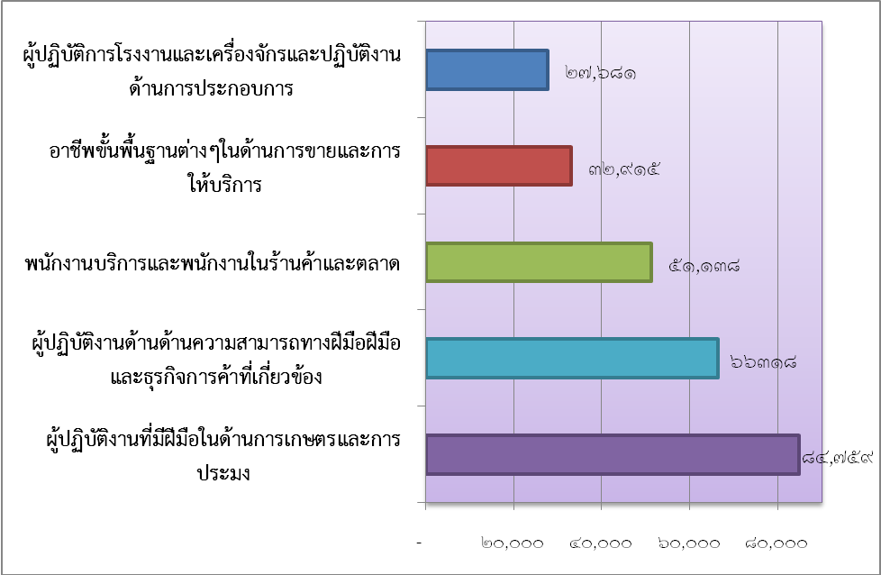
ที่มา : สำนักงานสถิติจังหวัดแพร่

หากจำแนกระดับการศึกษาของประชากรที่มีอายุตั้งแต่ 15 ปีขึ้นไปที่มีงานทำ 5 อันดับแรก ส่วนใหญ่ มีการศึกษาระดับต่ำกว่าประถมศึกษา จำนวน 149,206 คน คิดเป็นร้อยละ 34.0 รองลงมาเป็นผู้มีการศึกษา ระดับมัธยมศึกษาตอนต้น จำนวน 77,005 คิดเป็นร้อยละ 17.5 ระดับมัธยมศึกษาตอนปลาย จำนวน 68,327 คน คิดเป็นร้อยละ 15.6 ระดับมหาวิทยาลัย จำนวน 64,038 คน คิดเป็นร้อยละ 14.60 และระดับมัธยมศึกษาตอนปลาย จำนวน 64,102 คน คิดเป็นร้อยละ 14.6 ตามลำดับ
แผนภูมิ 4 ผู้มีงานทำจังหวัดแพร่ จำแนกตามระดับการศึกษา ไตรมาส 2 ปี 2556 5 อันดับแรก

ที่มา : สำนักงานสถิติจังหวัดแพร่
ในด้านสถานภาพการทำงานของผู้มีงานทำในจังหวัดแพร่ พบว่าส่วนใหญ่ทำงานส่วนตัว จำนวน 102,351 คิดเป็นร้อยละ 34.6 รองลงมาเป็นลูกจ้างเอกชน จำนวน 84,926 คน คิดเป็นร้อยละ 28.7 ช่วยธุรกิจครัวเรือน จำนวน 66,756 คน คิดเป็นร้อยละ 22.6 ลูกจ้างรัฐบาล จำนวน 34,313 คน คิดเป็น ร้อยละ 11.6 และนายจ้าง จำนวน 7,319 คน คิดเป็นร้อยละ 2.5 และไม่มีการรวมกลุ่ม ตามลำดับ
แผนภูมิ 5 ผู้มีงานทำจังหวัดแพร่ จำแนกตามสถานภาพการทำงาน ไตรมาส 2 ปี 2556
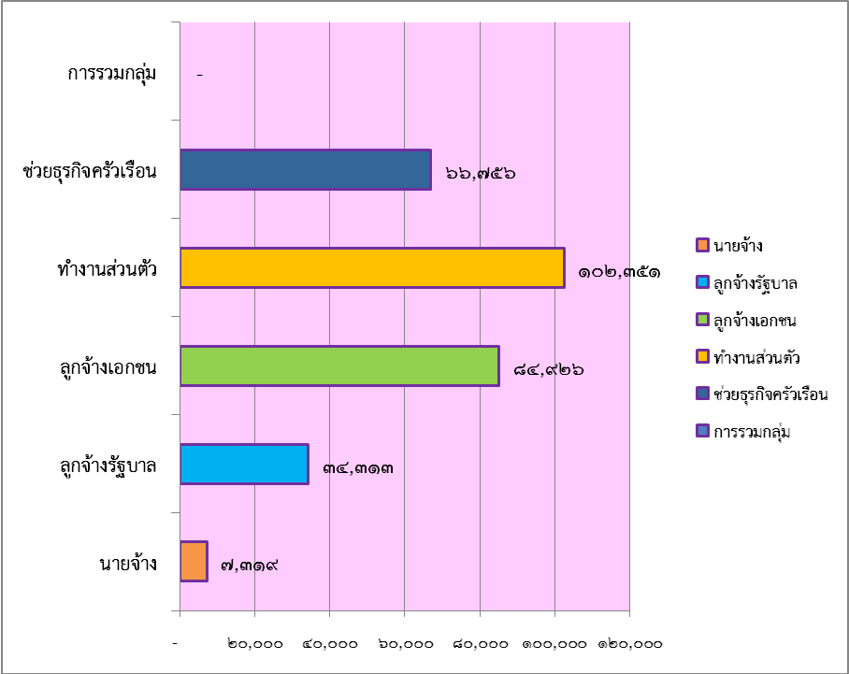
ที่มา : สำนักงานสถิติจังหวัดแพร่
ในจำนวนผู้ที่มีงานทำ 295,665 คน นั้น ประกอบด้วย ผู้ไม่ได้ทำงานในสัปดาห์การสำรวจแต่มีงานประจำ (ชั่วโมงการทำงานเป็น “0”) และผู้มีงานทำตั้งแต่ 1 - 9 ชั่วโมง จำนวน 789 คน หรือร้อยละ 0.3 ผู้มีงานทำตั้งแต่ 10 - 19 ชั่วโมง มีจำนวน 2,361 คน หรือร้อยละ 0.8 ผู้มีงานทำตั้งแต่ 20 – 29 ชั่วโมง มีจำนวน 4,081 คน หรือร้อยละ 1.4 ผู้มีงานทำตั้งแต่ 30 - 34 ชั่วโมง มีจำนวน 7,170 คน หรือ ร้อยละ 2.4 ผู้มีงานทำตั้งแต่ 35 - 39 ชั่วโมง มีจำนวน 28,307 คน หรือร้อยละ 9.6 ผู้มีงานทำตั้งแต่ 40 - 49 ชั่วโมงมีจำนวน 126,811 คน หรือร้อยละ 42.9 และพบว่าเป็นผู้ที่ทำงานตั้งแต่ 50 ชั่วโมงขึ้นไปต่อสัปดาห์ มีจำนวน 124,278 คน คิดเป็นร้อยละ 42.0 ของผู้มีงานทำ
ตารางที่ 3 จำนวนและร้อยละของผู้มีงานทำ จำแนกตามชั่วโมงการทำงานต่อสัปดาห์
ไตรมาส 2 (เมษายน – มิถุนายน) ปี 2556
ชั่วโมงการทำงานต่อสัปดาห์ | รวม
ชั่วโมงการทำงานต่อสัปดาห์ | จำนวน | ร้อยละ
ยอดรวม | 295,665 | 100
0 ชั่วโมง  1-9 ชั่วโมง  10-19 ชั่วโมง  20-29 ชั่วโมง  30-34 ชั่วโมง  35-39 ชั่วโมง  40-49 ชั่วโมง  50 ชั่วโมงขึ้นไป | 1,868  789  2,361  4,081  7,170  28,307  126,811  124,278 | 0.6  0.3  0.8  1.4  2.4  9.6  42.9  42.0
ที่มา : สำนักงานสถิติจังหวัดแพร่
แผนภูมิ 6 แสดงจำนวนและร้อยละของผู้ว่างงาน จำแนกตามชั่วโมงการทำงานต่อสัปดาห์
ไตรมาส 2 ปี 2556
ที่มา : สำนักงานสถิติจังหวัดแพร่

สำหรับแรงงานนอกระบบ ปี 2555 จากผลการศึกษาของสำนักงานสถิติจังหวัดแพร่ พบว่าปัจจุบันผู้มีงานทำอยู่ในแรงงานนอกระบบมีจำนวน 208,590 คน คิดเป็นร้อยละ 67.38 ของผู้มีงานทำทั้งหมด ทั้งนี้แรงงานนอกระบบเหล่านี้จะทำงานในภาคเกษตรเป็นส่วนใหญ่ กล่าวคือมีจำนวน 115,091 คน คิดเป็นร้อยละ 55.18 ของจำนวนแรงงานนอกระบบทั้งหมด ขณะที่นอกภาคเกษตรมี 93,499 คน (ร้อยละ 44.82) เมื่อพิจารณาจำแนกตามประเภทอาชีพ พบว่าอาชีพที่มีจำนวนแรงงานนอกระบบสูงสุด 5 อันดับแรก
1) การเกษตรและประมง จำนวน 115,091 คน ร้อยละ 55.18
2) ด้านความสามารถทางฝีมือ จำนวน 35,296 คน ร้อยละ 16.92
3) พนักงานบริการ จำนวน 32,821 คน ร้อยละ 15.73
4) อาชีพพื้นฐานต่าง ๆ จำนวน 15,236 คน ร้อยละ 7.32
5) ผู้ปฏิบัติงานโรงงานเครื่องจักร จำนวน 7,048 คน ร้อยละ 3.38
แผนภูมิ 7 ผู้มีงานทำที่อยู่ในแรงงานนอกระบบจังหวัดแพร่ จำแนกตามประเภทอาชีพ
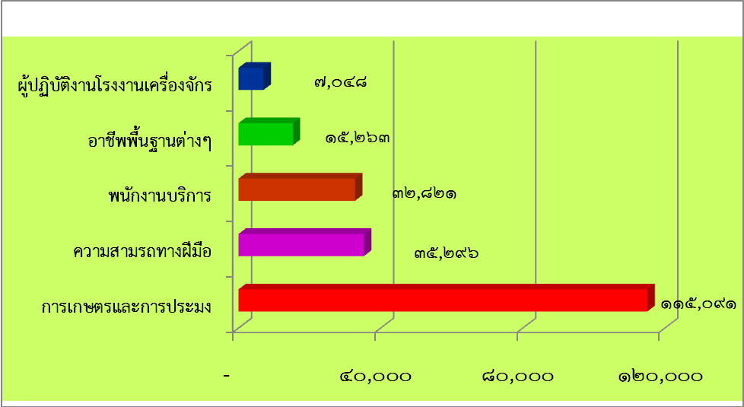
นอกภาคเกษตร (5 อันดับแรก) ปี 2555
ที่มา : สำนักงานสถิติจังหวัดแพร่
เมื่อพิจารณาแรงงานนอกระบบจำแนกตามอุตสาหกรรมพบว่ามีงานทำในอุตสาหกรรมต่างๆสูงสุด 5 อันดับคือ
1) กิจกรรมบริการอื่นๆ จำนวน 2,418 คน ร้อยละ 30.24
2) ด้านสุขภาพและสังคมสงเคราะห์ จำนวน 2,084 คน ร้อยละ 26.06
3) กิจกรรมทางวิชาชีพ จำนวน 1,056 คน ร้อยละ 13.20
4) ศิลปะ บันเทิง จำนวน 709 คน ร้อยละ 8.87
5) บริหารราชการและป้องกันประเทศ จำนวน 687 คน ร้อยละ 8.56
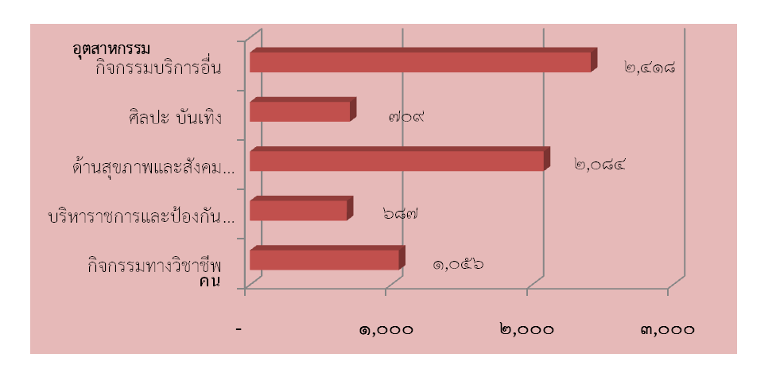
แผนภูมิ 8 จำนวนผู้มีงานทำที่อยู่ในแรงงานนอกระบบในจังหวัดแพร่ จำแนกตามอุตสาหกรรม ปี 2555
หมายเหตุ ที่มา : สำนักงานสถิติจังหวัดแพร่ ข้อมูลปี 2555
เมื่อพิจารณาแรงงานนอกระบบจำแนกตามอายุพบว่าส่วนใหญ่มีอายุในช่วง 60 ปีขึ้นไป กล่าวคือ ผู้มีอายุ 60 ปีขึ้นไป มีจำนวนสูงสุด 35,930 คน(ร้อยละ17.23) รองลงมาคือผู้มีอายุ 45-49 ปี มีจำนวน34,581 คน (ร้อยละ16.58) อายุ 55-59 ปี มีจำนวน 24,546 คน(ร้อยละ11.77) ช่วงอายุ 40 – 44 ปี มีจำนวน 24,393 คน (ร้อยละ 11.69) และอายุ 50-54 ปี มีจำนวน 25,190 คน (ร้อยละ 12.08)
แผนภูมิ 9 จำนวนผู้มีงานทำอยู่ในแรงงานนอกระบบในจังหวัดแพร่ จำแนกตามอายุ ปี 2555
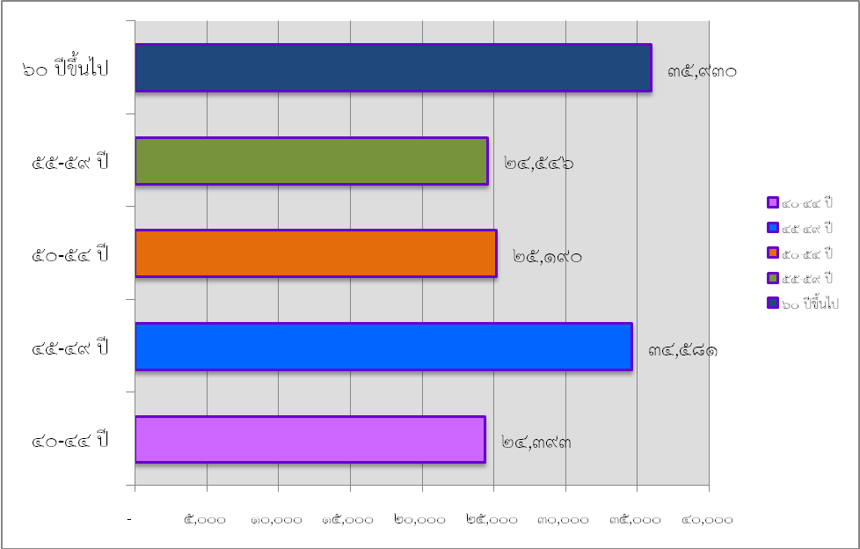
หมายเหตุ ที่มา : สำนักงานสถิติจังหวัดแพร่
สำหรับด้านการศึกษาพบว่าแรงงานนอกระบบส่วนใหญ่มีการศึกษา 3 อันดับแรกคือในระดับต่ำกว่าประถมศึกษา มีจำนวน 91,100 คน (ร้อยละ 43.67) ระดับประถมศึกษา จำนวน 38,914 คน (ร้อยละ 18.56) มัธยมศึกษาตอนต้น จำนวน 36,812 (ร้อยละ 15.36) มัธยมศึกษาตอนปลาย จำนวน 28,447 คน (ร้อยละ 13.64) และระดับอุดมศึกษา จำนวน 16,039 คน (ร้อยละ 7.69) ตามลำดับ
แผนภูมิ 10 ผู้มีงานทำที่อยู่ในแรงงานนอกระบบในจังหวัดแพร่
จำแนกตามระดับการศึกษา ปี 2555
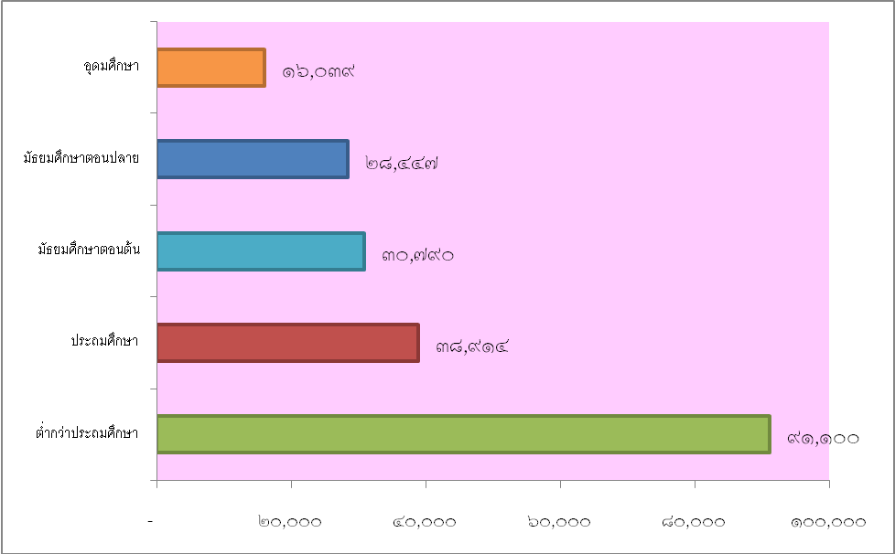
หมายเหตุ ที่มา : สำนักงานสถิติจังหวัดแพร่ ข้อมูลปี 2555

 การส่งเสริมการมีงานทำ
การจัดหางานในประเทศ
ภารกิจการส่งเสริมให้ประชาชนมีงานทำเป็นภารกิจหลักของกระทรวงแรงงานซึ่งดำเนินการโดยสำนักงานจัดหางานจังหวัดแพร่ ซึ่งให้บริการจัดหางานโดยไม่เสียค่าใช้จ่าย เพื่อส่งเสริมการมีงานทำ มีรายได้ที่เหมาะสม ลดปัญหาการว่างงาน และการขาดแคลนแรงงาน รูปแบบการดำเนินการ มีทั้งการจัดหางานในประเทศและต่างประเทศ โดยการจัดหางานในจังหวัดแพร่ในช่วงไตรมาสที่ 3 (กรกฎาคม – กันยายน 2556) มีตำแหน่งงานว่างที่แจ้งผ่านสำนักงานจัดหางานจังหวัดแพร่ 234 อัตรา เป็นตำแหน่งงานว่างในจังหวัดแพร่ ซึ่งลดลงจาก ไตรมาสที่ผ่านมาจำนวน 1,921 อัตรา (ไตรมาสที่แล้วมีตำแหน่งงานว่าง 2,155 อัตรา)
ในส่วนของผู้ลงทะเบียนสมัครงาน ไตรมาสที่ 3 พบว่ามี 864 คน เมื่อเปรียบเทียบกับไตรมาสที่ผ่านมามีจำนวน 2,132 คน ซึ่งลดลง จำนวน 1,268 อัตรา
ขณะที่ผู้ได้รับการบรรจุงานในไตรมาส 3 พบว่ามี จำนวน 1,551 อัตรา ซึ่งมีสัดส่วนที่เพิ่มขึ้นจาก ไตรมาสที่ผ่านมาจำนวน 121 อัตรา (ไตรมาสที่ 2 ปี 2556 มีการบรรจุงาน 1,430 อัตรา)
ไตรมาสนี้พบว่าจำนวนของผู้ลงทะเบียนสมัครงานมีมากกว่ากว่าจำนวนตำแหน่งงานว่างของจังหวัด จำนวน 590 อัตรา ซึ่งมีการได้รับบรรจุงาน 1,551 อัตรา การบรรจุงานเป็นการบรรจุในจังหวัดและรวมถึงการเคลื่อนย้ายแรงงานไปบรรจุงานต่างจังหวัด ผลการบรรจุงาน บางส่วนเป็นผู้ที่มาใช้บริการในเดือนก่อนหน้านี้และได้รับการบรรจุงานในปัจจุบัน จะเห็นได้ว่าจำนวนตำแหน่งงานว่างมีไม่พียงพอที่จะรองรับผู้มาลงทะเบียนหางานได้
สำหรับตำแหน่งงาน ไตรมาสที่ 3 พบว่าตำแหน่งงานว่าง มีจำนวนทั้งหมดรวม 234 อัตรา แบ่งเป็นเพศชายมีจำนวน 70 อัตรา คิดเป็นอัตราร้อยละ 29.91 เพศหญิงมีจำนวน 62 อัตรา คิดเป็นร้อยละ 26.50 และไม่ระบุเพศ 102 อัตรา คิดเป็นร้อยละ 43.59 การที่ตำแหน่งงานว่างกว่าครึ่งไม่ได้ระบุว่าต้องการเพศชายหรือเพศหญิง สะท้อนให้เห็นว่าในทัศนะของนายจ้าง หญิงและชายมีศักยภาพเท่าเทียมกัน เพศไม่ได้เป็นอุปสรรคต่อการทำงาน ทั้งนี้ การไม่ระบุเพศของนายจ้างมีข้อดีคือนายจ้างมีโอกาสคัดเลือกหรือพิจารณาตัวผู้สมัครได้มากกว่าระบุเพียงเพศใดเพศหนึ่ง
แผนภูมิ 11 ตำแหน่งงานว่างในจังหวัดแพร่ แยกตามเพศ ไตรมาส 3 ปี 2556
ที่มา : สำนักงานจัดหางานจังหวัดแพร่

เมื่อพิจารณาถึงจำนวนผู้ลงทะเบียนสมัครงานในไตรมาสนี้ พบว่ามีจำนวนทั้งสิ้น 864 คน เป็นชาย 372 คน คิดเป็นร้อยละ 43.06 เป็นหญิง 492 คน คิดเป็นร้อยละ 56.94 ส่วนการบรรจุงานมีผู้ได้รับการบรรจุงานทั้งสิ้น 1,551 คน โดยสัดส่วนของเพศหญิงจะได้รับการบรรจุงานมากกว่าเพศชาย กล่าวคือ ผู้บรรจุงานที่เป็นเพศหญิง มีสัดส่วนร้อยละ 56.80 (881คน) ขณะที่เพศชายมี ร้อยละ 43.20 (670 คน) อัตราการลงทะเบียนสมัครงานมีมากกว่าความต้องการของสถานประกอบการที่ยื่นความต้องการกับสำนักงานจัดหางานจังหวัดไว้ ซึ่งสามารถมองได้ว่า จังหวัดแพร่มีจำนวนผู้ว่างงานมากกว่าที่สถานประกอบการต้องการ
แผนภูมิ 12 ตำแหน่งงานว่าง/ผู้สมัครงาน/และการบรรจุงาน ในจังหวัดแพร่ จำแนกตามเพศ
ไตรมาส 3 ปี 2556

ที่มา : สำนักงานจัดหางานจังหวัดแพร่
สำหรับตำแหน่งงานว่างตามระดับการศึกษาไตรมาสที่ 3 พบว่าตำแหน่งงานว่างระดับที่ต้องการสูงสุด คือ ระดับ ปวส. มีความต้องการ จำนวน 123 อัตรา โดยมีสัดส่วนร้อยละ 52.56 ของการศึกษาทุกในระดับ รองลงมาคือระดับ ปวช. มีความต้องการ จำนวน 48 อัตรา (ร้อยละ 20.51) และระดับ ปริญญาตรี มีความต้องการ จำนวน 47 อัตรา (ร้อยละ 20.09) ระดับมัธยมศึกษา มีความต้องการจำนวน 16 อัตรา (ร้อยละ6.81) ตามลำดับ สำหรับระดับปริญญาโท และระดับประถมศึกษาและต่ำกว่าไม่มีอัตราตำแหน่งงานว่างในไตรมาสนี้
ขณะที่ผู้ลงทะเบียนสมัครงานไตรมาสนี้ส่วนใหญ่เป็นผู้จบการศึกษา ระดับปวส. สูงสุด จำนวน 431 คน (ร้อยละ 49.88) รองลงมาเป็นระดับ ปวช. จำนวน 197 คน (ร้อยละ 22.80) ระดับ ปริญาตรี จำนวน 188 คน (ร้อยละ 21.76) ระดับ มัธยมศึกษา จำนวน 48 คน (ร้อยละ 5.56) ตามลำดับ โดยในไตรมาสนี้ไม่มีผู้ลงทะเบียนสมัครงานในระดับการศึกษา ปริญญาโท ประถมศึกษาและต่ำกว่า
การบรรจุงานมากที่สุด คือ ระดับ ปวส. จำนวน 751 คน (ร้อยละ 48.42) ของการศึกษาในทุกระดับ รองลงมาเป็นระดับ ปวช. จำนวน 364 คน (ร้อยละ 23.47) ระดับปริญญาตรี จำนวน 348 คน (ร้อยละ 22.44) และระดับมัธยมศึกษา จำนวน 88 คน (ร้อยละ 5.67) แสดงให้เห็นว่าตลาดแรงงานในไตรมาสนี้ มีความต้องการกำลังแรงงานในระดับปวส. เป็นจำนวนมาก ดูจากจำนวนผู้ได้รับการบรรจุงานมีจำนวนที่ค่อนข้างสูง

แผนภูมิ 13 ตำแหน่งงานว่าง/ผู้สมัคร/บรรจุงานในจังหวัดแพร่ จำแนกตามระดับการศึกษา
ไตรมาส 3 ปี 2556
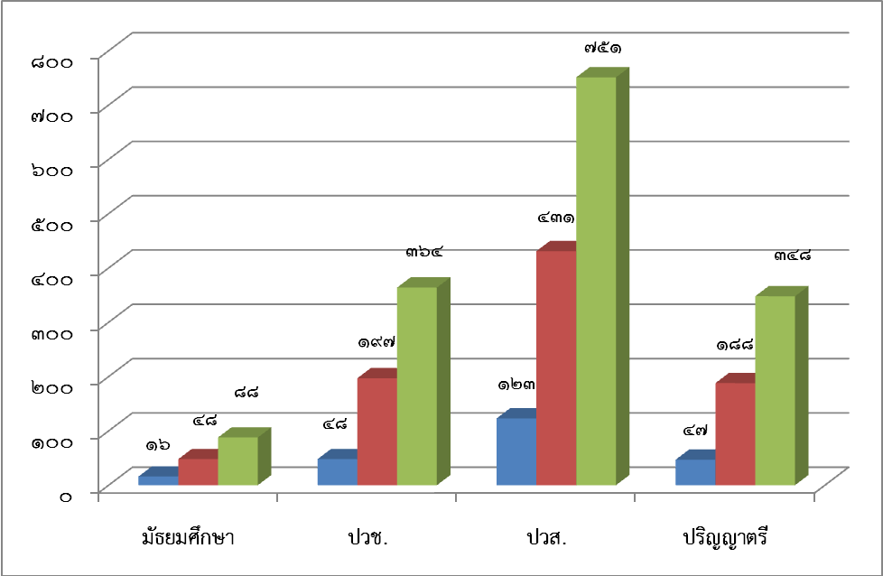
ที่มา : สำนักงานจัดหางานจังหวัดแพร่
ด้านอาชีพ พบว่า ไตรมาส ที่ 3 ปี 2556 อาชีพที่มีตำแหน่งว่างสูงสุด 5 อันดับแรก
1. เสมียน เจ้าหน้าที่ มีร้อยละ 20.51 (48 อัตรา)
2. พนักงานบริการ พนักงาน มีร้อยละ 15.38 (36 อัตรา)
3. ช่างเทคนิคและผู้ปฏิบัติงานที่เกี่ยวข้อง มีร้อยละ 14.53 (34 อัตรา)
4. ผู้ประกอบวิชาชีพด้านต่างๆ มีร้อยละ 11.97 (28 อัตรา)
5. ผู้ปฏิบัติงานในโรงงาน ผู้ควบคุมเครื่องจักรและผู้ปฏิบัติงานด้านการประกอบการ
มีร้อยละ 10.68 (25 อัตรา)
สำหรับอาชีพที่มีการบรรจุงานสูงสุด คือ อาชีพ เสมียน เจ้าหน้าที่ จำนวน 343 คน (ร้อยละ22.11) รองลงมา คือ พนักงานบริการ และพนักงาน จำนวน 326 คน (ร้อยละ21.02) ผู้ประกอบการวิชาชีพด้านต่างๆจำนวน 281 (ร้อยละ 18.12) ช่างเทคนิคและผู้ปฏิบัติงานที่เกี่ยวข้อง จำนวน 227 คน (ร้อยละ 14.46) และอาชีพงานพื้นฐาน จำนวน 114 คน (ร้อยละ 7.35) ตามลำดับ
แผนภูมิ 14 ตำแหน่งงานว่างในจังหวัดแพร่ จำแนกตามอาชีพ
ไตรมาส 3 ปี 2556 5 ลำดับแรก
ที่มา : สำนักงานจัดหางานจังหวัดแพร่
ช่วงอายุที่เป็นที่ต้องการของตลาดแรงงานในไตรมาสนี้ส่วนใหญ่จะมีอายุระหว่าง 25-29 ปี โดยมีความต้องการ จำนวน 88 อัตรา (ร้อยละ 37.61) รองลงมา คือ อายุ 30-39 ปี จำนวน 52 อัตรา (ร้อยละ 22.22) อายุ 18-24 ปี จำนวน 44 อัตรา (ร้อยละ 18.80) อายุ 40-49 ปี จำนวน 23 อัตรา (ร้อยละ 9.83) อายุ 15-17 ปี จำนวน 16 อัตรา (ร้อยละ 6.84) อายุ 50-59 ปี จำนวน 11 คน (ร้อยละ 4.70) โดยไม่มีตำแหน่งงานว่างในช่วงอายุ 60 ปีขึ้นไป
ขณะเดียวกันผู้สมัครงานส่วนใหญ่จะมีอายุ 25-29 ปี มีจำนวน 314 คน (ร้อยละ 36.34) รองลงมาเป็นผู้สมัครงานที่มีอายุ 18-24 ปี มีจำนวน 282 คน (ร้อยละ 32.64) อายุ 30-39 ปี จำนวน 129 คน (ร้อยละ 14.93) อายุ 40-49 ปี จำนวน 73 คน (ร้อยละ 8.45) อายุ 50-59 ปี จำนวน 36 คน (ร้อยละ 4.17) อายุ15-17 ปี จำนวน 30 คน (ร้อยละ 3.47) และไม่มีผู้ลงทะเบียนสมัครงานอายุ 60 ปีขึ้นไป
ขณะที่ผู้มีอายุ 25-29 ปี ได้รับการบรรจุงานสูงสุด จำนวน 580 คน (ร้อยละ 37.40) รองลงมา คือช่วงอายุ 18-24 ปี จำนวน 522 คน (ร้อยละ 33.66) อายุ 30-39 ปี จำนวน 239 คน (ร้อยละ 15.41) อายุ 40-49 ปี จำนวน 135 คน (ร้อยละ 8.70) และอายุ 50-59 ปี จำนวน 39 คน (ร้อยละ 2.51) อายุ 15-17 ปี จำนวน 36 คน (ร้อยละ 2.32) โดยอายุ 60 ปีขึ้นไป ไม่มีการบรรจุงานในไตรมาสนี้ แสดงให้เห็นว่ากำลังแรงงานในช่วงอายุ 25-29 ปี เป็นกลุ่มแรงงานเป้าหมายที่สถานประกอบการหรือนายจ้างต้องการเป็นจำนวนมาก จากข้อมูลทำให้เห็นได้ว่ากำลังแรงงานที่สถานประกอบการมีความต้องการที่แท้จริง โดยสาเหตุที่เป็นเช่นนี้ ขึ้นอยู่กับเหตุผล สถานประกอบการว่ามีความต้องการกำลังแรงงานในช่วงอายุใด ที่จะสามารถที่จะทำประโยชน์ให้กับสถานประกอบการได้ดีที่สุด
แผนภูมิ 15 ตำแหน่งงานว่างในจังหวัดแพร่ จำแนกตามอายุ ไตรมาส 3 ปี 2556
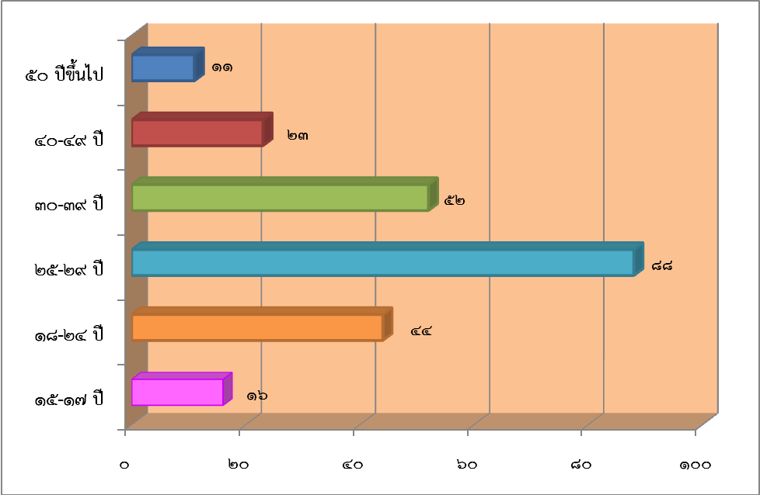
ที่มา : สำนักงานจัดหางานจังหวัดแพร่
 แรงงานต่างด้าว
จำนวนแรงงานต่างด้าวที่ได้รับอนุญาตให้ทำงานในจังหวัดแพร่ ข้อมูล ณ ไตรมาสที่ 3 ปี 2556 มีจำนวนทั้งสิ้น 717 คน ส่วนใหญ่เป็นแรงงานต่างด้าว 3 สัญชาติ ได้แก่ พม่า ลาว โดยส่วนใหญ่เป็นแรงงานต่างด้าวผ่านการพิสูจน์สัญชาติและได้รับอนุญาตทำงาน (มี Pass Port) จำนวน 550คน (พม่า 484 คน ร้อยละ 88.00, ลาว 55 คน ร้อยละ 10.00, กัมพูชา 11 คน ร้อยละ 2.00) ต่างด้าวที่ไม่มี Pass Port (ลาว) จำนวน 2 คน ต่างด้าวปกติ ม.9 (จีน สิงค์โปร ฟิลิปปินส์ ฯลฯ) จำนวน 96 คน ต่างด้าวที่ไม่มีสถานะทางทะเบียน จำนวน 69 คน

แผนภูมิ 16 แรงงานต่างด้าวจังหวัดแพร่ 3 อันดับแรกข้อมูลไตรมาสที่ 3 ปี 2556
ที่มา : สำนักงานจัดหางานจังหวัดแพร่
 แรงงานไทยในต่างประเทศ
แรงงานในจังหวัดแพร่ ที่ได้รับอนุญาตเดินทางไปทำงานต่างประเทศ ไตรมาสที่ 3 ปี 2556 พบว่ามีจำนวนทั้งสิ้น 191 คน และหากพิจารณาวิธีการเดินทางพบว่าอันดับสูงสุดเป็นประเภท Re-Entry (การขอกลับเข้ามาในราชอาณาจักรอีก ตามระเบียบของกองตรวจคนเข้าเมือง ตม.) จำนวน 75 คน ร้อยละ 39.27 รองลงมาเป็นประเภทบริษัทจัดหางานจัดส่ง จำนวน 54 คน ร้อยละ 28.27 นายจ้างพาไปทำงาน จำนวน 21 คน ร้อยละ 10.99 ประเภทเดินทางด้วยตัวเอง จำนวน 20 คน ร้อยละ 10.47 และกรมการจัดหางานจัดส่ง จำนวน 16 คน ร้อยละ 8.38 และ ประเภทนายจ้างพาไปฝึกงาน จำนวน 5 คน ร้อยละ 2.62

แผนภูมิ 17 แรงงานไทยในจังหวัดแพร่ ที่ได้รับอนุญาตไปทำงานต่างประเทศ
จำแนกตามวิธีการเดินทาง ไตรมาส 3 ปี 2556
ที่มา : สำนักงานจัดหางานจังหวัดแพร่
แรงงานไทยเดินทางไปทำงานตามที่ได้รับใบอนุญาตในไตรมาส 3 ปี 2556 จำนวนทั้งสิ้น 191 คน โดย 3 อันดับของประเทศที่แรงงานไทยส่วนใหญ่ไปทำงานสูงสุดได้แก่ ไต้หวัน ร้อยละ 31.41 (60 คน) ประเทศรองลงมาเป็นประเทศสหรัฐอาหรับเอมิเรตส์ ร้อยละ 16.75 (32 คน) และประเทศสาธารณรัฐเกาหลี ร้อยละ 6.28 (12 คน) และ ตามลำดับ
ตารางที่ 4 แรงงานในจังหวัดแพร่ที่เดินทางไปทำงานต่างประเทศ
จำแนกตามประเทศ 3 อันดับแรก ข้อมูล ณ ไตรมาสที่ 3 ปี 2556
อันดับที่ | ประเทศ | จำนวนแรงงาน (คน) | ร้อยละ
1  2  3 | ไต้หวัน  สหรัฐอาหรับเอมิเรตส์  สาธารณรัฐเกาหลี | 60  32  12 | 31.41  16.75  6.28
แรงงานที่ไปทำงานต่างประเทศ ทั้งสิ้น |  | 191 | 100

ที่มา : สำนักงานจัดหางานจังหวัดแพร่
 การพัฒนาศักยภาพแรงงาน
ศูนย์พัฒนาฝีมือแรงงานจังหวัดแพร่ ได้ดำเนินการฝึกอบรมพัฒนาผู้ใช้แรงงานในรูปแบบต่างๆ ได้แก่ การพัฒนาฝีมือเพื่อเพิ่มโอกาสในการประกอบอาชีพ การฝึกยกระดับฝีมือแรงงาน และการทดสอบมาตรฐานฝีมือแรงงานเพื่อเพิ่มศักยภาพฝีมือแรงงานให้มีมาตรฐานฝีมือในการทำงาน ขณะเดียวกันเป็นการพัฒนาทักษะให้สอดคล้องกับความต้องการของตลาดแรงงานโดยภาพรวมของการฝึกต่างๆ เช่น ฝึกยกระดับเพื่อรองรับ กลุ่มท่องเที่ยวและบริการ เพื่อเป็นการทดสอบมาตรฐานมือของแรงงานและยกระดับฝีมือก่อนที่จะเข้าไปสู่ตลาดแรงงานที่กำลังต้องการแรงงานจำนวนมาก เพื่อเป็นการสร้างความน่าเชื่อถือและเป็นการยอมรับของสถานประกอบการที่จะรับผู้ที่ผ่านการทดสอบมาตรฐานฝีมือแรงงานและการยกระดับฝีมือ เป็นกลุ่มแรงงานที่มีคุณภาพและเหมาะสมกับงานของสถานประกอบการในประเภทต่างๆรวมทั้งการฝึกอบรมและทดสอบมาตรฐานฝีมือแรงงานในสาขาที่ขาดแคลนในพื้นที่
ข้อมูล ณ ไตรมาสที่ 3 ปี 2556 ศูนย์พัฒนาฝีมือแรงงานจังหวัดแพร่ มีการพัฒนาทักษะฝีมือและศักยภาพได้มาตรฐาน ในกิจกรรม 1)เพิ่มประสิทธิภาพของแรงงานรองรับประชาคมเศรษฐกิจอาเซียน จำนวน 1,995 คน และกิจกรรมโครงการยกระดับผลิตภาพแรงงานไทยให้มีศักยภาพสูงขึ้นสอดคล้องกับความต้องการสถานประกอบกิจการ จำนวน 1,818 คน โดยมี 2 กลุ่มแรงงาน คือ กลุ่มแรงงานในสถานประกอบกิจการ และกลุ่มแรงงานภาคเกษตรและเกษตรอุตสาหกรรม/เกษตรแปรรูป 2)กำลังแรงงานในตลาดแรงงานได้รับการพัฒนาทักษะฝีมือและศักยภาพได้มาตรฐาน กิจกรรมทดสอบมาตรฐานฝีมือแรงงาน จำนวน 488 คน พัฒนาฝีมือศักยภาพแรงงานก่อนเข้าสู่ตลาดแรงงงาน จำนวน 49 คน ยกระดับฝีมือและศักยภาพแรงงาน รวม 212 คน โดยดำเนินการฝึกยกระดับฝีมือและศักยภาพแรงงานกลุ่มท่องเที่ยวและบริการ และพัฒนาบุคลากรฝึกเพื่อการพัฒนาฝีมือแรงงาน และกิจกรรมเพิ่มขีดความสามารถในการแข่งขัน พัฒนาศักยภาพกำลังแรงงานรองรับการจ่ายค่าจ้างตามาตรฐานฝีมือแรงงาน 220 คน กิจกรรมส่งเสริมสนับสนุนให้สถานประกอบการดำเนินการฝึกอบรมฝีมือแรงงานตาม พรบ. ส่งเสริมการพัฒนาฝีมือแรงงาน พ.ศ. 2545 จำนวน 1,024 คน 3) แรงงานที่ถูกเลิกจ้าง ว่างงาน แรงงานใหม่ ผู้สูงอายุ ผู้พิการและแรงงงานนอกระบบมีทักษะฝีมือในการประกอบอาชีพ กิจกรรมพัฒนาฝีมือเพื่อเพิ่มโอกาสในการประกอบอาชีพให้แก่ทหารก่อนปลดประจำการ ผู้ว่างงาน และนักเรียนนักศึกษา จำนวน 87 คน

ศูนย์พัฒนาฝีมือแรงงานจังหวัดแพร่ โดยดำเนินการฝึกอบรมในรูปแบบต่างๆ เพื่อเป็นการฝึกอบรมให้แรงงานที่ทำงานอยู่แล้วหรือถูกเลิกจ้างเพื่อเพิ่มความรู้ ทักษะและฝีมือเฉพาะด้านให้ทันสมัยเพื่อสอดคล้องทัดเทียมกับมาตรฐานสากล ขณะเดียวกันเป็นการพัฒนาทักษะให้สอดคล้องกับความต้องการของตลาดแรงงานโดยภาพรวมของการฝึกต่างๆเพื่อเป็นการทดสอบมาตรฐานมือของแรงงานและยกระดับฝีมือก่อนที่จะเข้าไปสู่ตลาดแรงงานที่กำลังต้องการแรงงานจำนวนมาก เป็นการสร้างความน่าเชื่อถือและเป็นที่ยอมรับของสถานประกอบการที่จะรับผู้ผ่านการทดสอบมาตรฐานฝีมือแรงงานและการยกระดับฝีมือ เป็นกลุ่มแรงงานที่มีคุณภาพและเหมาะสมกับงานของสถานประกอบการในประเภทต่างๆรวมทั้งการฝึกอบรมและทดสอบมาตรฐานฝีมือแรงงานในสาขาที่ขาดแคลนในพื้นที่และตามประกาศการปรับอัตราค่าจ้างตามาตรฐานฝีมือด้วย และจากประกาศอัตราค่าจ้างขั้นต่ำ เป็น 300 บาททั่วประเทศ และการปรับอัตราค่าจ้างตามมาตรฐานฝีมือตามนโยบายของรัฐบาล กระทรวงแรงงานโดยศูนย์พัฒนาฝีมือแรงงานจังหวัดแพร่ ได้มีการฝึกรวมทุกยุทธศาสตร์/แผนงาน/ผลผลิต/ กิจกรรม ข้อมูลไตรมาสที่ 3 ปี 2556 รวมทั้งสิ้น 4,035 คน
โครงการพิเศษที่ได้จัดฝึกอบรมตามหลักสูตรการฝึก ได้แก่ 1)โครงการศูนย์ออกแบบและพัฒนาผลิตภัณฑ์ไม้สักจังหวัดแพร่ ฝึกอบรมตามหลักสูตรการฝึกยกระดับฝีมือแรงงาน จำนวน 301 คน 2)โครงการป้องกันและแก้ไขปัญหายาเสพติดแบบบูรณาการ กิจกรรมฝึกอาชีพให้กับผู้ผ่านการบำบัดฟื้นฟู ฝึกอบรมตามหลักสูตรการฝึกเสริมทักษะ จำนวน 387 คน 3)โครงการจ้างงานเร่งด่วนเพื่อช่วยเหลือผู้ได้รับความเดือดร้อนด้านอาชีพ 2556 กิจกรรม พัฒนาทักษะฝีมือ ฝึกอบรมตามหลักสูตรการฝึกเสริมทักษะ จำนวน 40 คน 4)โครงการส่งเสริมและพัฒนาสินค้าผลิตภัณฑ์ชุมชนให้สามารถแข่งขันได้ในระดับภูมิภาค กิจกรรม การพัฒนาสินค้าผลิตภัณฑ์ ฝึกอบรมตามหลักสูตรการฝึกเสริมทักษะ จำนวน 160 คน
 การคุ้มครองแรงงานและสวัสดิการ
การตรวจแรงงาน
ภารกิจกระทรวงแรงงานที่ต่อเนื่องจากการส่งเสริมการมีงานทำ และการพัฒนาฝีมือแรงงานให้กลุ่ม ผู้ใช้แรงงานเพื่อยกระดับฝีมือให้เป็นที่ยอมรับของตลาดแรงงานและทัดเทียมมาตรฐานสากลคือ การคุ้มครองลูกจ้าง/ผู้ใช้แรงงานให้ได้รับความเป็นธรรมในการจ้างงานภายใต้พระราชบัญญัติคุ้มครองแรงงารน พ.ศ.2541 และแก้ไขเพิ่มเติม(ฉบับที่ 2) (ฉบับที่ 3) พ.ศ.2551 เพื่อไม่ให้ถูกเอารัดเอาเปรียบจากนายจ้างซึ่งการดำเนินการดังกล่าวนี้เป็นหน้าที่ของสำนักงานสวัสดิการและคุ้มครองแรงงานจังหวัดแพร่ โดยมีจุดมุ่งหมายสูงสุด คือให้ลูกจ้าง ผู้ใช้แรงงานมีคุณภาพชีวิตที่ดีขึ้น มีรายได้และสวัสดิการที่เป็นธรรมเพียงพอต่อการดำรงชีวิต ขณะเดียวกันในอีกด้านหนึ่งก็ต้องผดุงไว้ซึ่งความยุติธรรมกับฝ่ายนายจ้าง กล่าวคือไม่ลำเอียงไปด้านใดด้านหนึ่ง โดยการดำเนินการให้บรรลุวัตถุประสงค์ตามที่กล่าวมาแล้ว สำนักงานสวัสดิการและคุ้มครองแรงงานจังหวัดแพร่ มีภารกิจ 4 ด้าน คือ การคุ้มครองแรงงาน การจัดสวัสดิการแรงงาน การส่งเสริมความปลอดภัยในการทำงาน และการส่งเสริมแรงงานสัมพันธ์
สำหรับไตรมาส 3 ปี 2556 (ช่วงเดือนกรกฎาคม – กันยายน 2556) สำนักงานสวัสดิการและคุ้มครองแรงงานจังหวัดแพร่ ได้ดำเนินการตรวจสถานประกอบการทั้งสิ้น 52 แห่ง มีลูกจ้างที่ผ่านการตรวจหรือได้รับการคุ้มครอง รวม 571 คน จำแนกเป็น ชาย 326 คน หญิง 244 คน เด็ก 1 คน ซึ่งสถานประกอบการที่ผ่านการตรวจ แยกตามลำดับดังนี้ สถานประกอบการขนาด 1-4 คน จำนวนที่ผ่านการตรวจ 19 แห่ง สถานประกอบการขนาด 5-9 คน ผ่านการตรวจจำนวน 14 แห่ง สถานประกอบการขนาด 10-19 คน ผ่านการตรวจจำนวน 13 แห่ง สถานประกอบการขนาด 20-49 คน ผ่านการตรวจจำนวน 5 แห่ง ขนาดสถานประกอบการ 100-199 คน ผ่านการตรวจ จำนวน 1 แห่ง โดยไม่พบสถานประกอบการที่ปฏิบัติไม่ถูกต้องตามกฎหมายคุ้มครองแรงงาน (ตามตารางที่ 4 )

ตารางที่ 5 จำนวนสถานประกอบการและลูกจ้างที่ผ่านการตรวจในจังหวัดแพร่
สถานประกอบการ/ลูกจ้างที่ผ่านการตรวจ
ขนาดสถานประกอบการ | ไตรมาส 3 ปี 2556
ขนาดสถานประกอบการ | สถานประกอบการ (แห่ง) | ลูกจ้าง (คน)
1-4 คน  5-9 คน  10-19 คน  20-49 คน  50-99 คน  100-199 คน  200-499 คน | 19  14  13  5  0  1  0 | 50  94  180  143  0  1  0
รวม | 52 | 571
ที่มา : สำนักงานสวัสดิการและคุ้มครองแรงงานจังหวัดแพร่
 การตรวจความปลอดภัยในการทำงาน
การตรวจความปลอดภัยในการทำงานซึ่งเป็นเครื่องมือในการคุ้มครองดูแลความปลอดภัย อาชีวอนามัยและสภาพแวดล้อมในการทำงานของลูกจ้าง นอกจากนี้การตรวจสอบความปลอดภัยในการทำงานยังเป็นอีกมาตรฐานหนึ่งที่ดำเนินการเพื่อช่วยกระตุ้นและส่งเสริมให้นายจ้างและสถานประกอบการได้เห็นถึงความสำคัญ และพึงตระหนักถึงเรื่องของความปลอดภัยในการทำงาน เพราะหากการทำงานมีความปลอดภัยสูงย่อมจะทำให้คุณภาพชีวิตของผู้ใช้แรงงานดีขึ้น และเมื่อผู้ใช้แรงงานมีคุณภาพชีวิตที่ดีขึ้นแล้ว ก็ย่อมจะส่งผลต่อทำงาน และสามารถสร้างผลผลิตที่มีคุณภาพให้แก่สถานประกอบการ ในไตรมาสที่ 3 ช่วงเดือน กรกฎาคม – กันยายน 2556 สำนักงานสวัสดิการและคุ้มครองแรงงานจังหวัดแพร่ได้ดำเนินการตรวจความปลอดภัยในสถานประกอบการประเภทอุตสาหกรรมทั้งสิ้น 37 แห่ง ลูกจ้างที่ผ่านการตรวจทั้งสิ้น 37 คน ประเภทอุตสาหกรรมที่มีการตรวจความปลอดภัยในไตรมาส 3 ปี 2556 3 อันดับแรก คือ การขายส่ง การขายปลีก การซ่อมแซมยานยนต์ จักรยานยนต์ ของใช้ส่วนบุคคลและของใช้ในครัวเรือน มีจำนวน 20 แห่ง คิดเป็นร้อยละ 54.05 ประเภทการผลิต มีจำนวน 10 แห่ง คิดเป็นร้อยละ 27.03 การขนส่ง สถานที่เก็บสินค้าและการคมนาคม , การก่อสร้าง จำนวนอย่างละ 2 แห่ง เท่าๆกัน คิดเป็นร้อยละ 5.41 ของสถานประกอบกิจการประเภทอุตสาหกรรม ที่ผ่านการตรวจทั้งหมด การตรวจสถานประกอบการด้านความปลอดภัย จำแนกตามขนาดของสถานประกอบการ และจำนวนลูกจ้าง ผลปรากฏว่ามี สถานประกอบการได้รับการตรวจทั้งหมด 37 แห่ง
ตารางที่ 6 การตรวจความปลอดภัย จำแนกตามขนาดของสถานประกอบการ ไตรมาสที่ 3 ปี 2556
ขนาดสถานประกอบกิจการ | สถานประกอบกิจการ  ที่ปฏิบัติถูกต้อง (แห่ง) | ลูกจ้างที่ปฏิบัติไม่ถูกต้อง
1 – 4 คน | 2 | 0
5 – 9 คน | 7 | 0
10 – 19 คน | 14 | 0
20 – 49 คน | 12 | 0
50 - 99 คน | 1 | 0
100 - 199 คน | 1 | 0
200 – 499 คน | 0 | 0
รวม | 37 | 0
แผนภูมิ 18 สถานประกอบการที่ปฏิบัติถูกต้องตามกฎหมายคุ้มครองแรงงาน/
ไม่พบสถานประกอบการที่ปฏิบัติไม่ถูกต้องตามกฎหมายคุ้มครองแรงงาน ไตรมาส 3 ปี 2556
ที่มา : สำนักงานสวัสดิการและคุ้มครองแรงงานจังหวัดแพร่
เมื่อพิจารณาตามประเภทอุตสาหกรรม พบว่าอุตสาหกรรมที่ปฏิบัติไม่ถูกต้องตามกฎหมายในไตรมาสที่ 3 ปี 2556 นี้ ไม่พบอุตสาหกรรมที่ปฏิบัติไม่ถูกต้องตามกฎหมาย
 การแรงงานสัมพันธ์
เนื่องจากจังหวัดแพร่ไม่มีองค์กรลูกจ้างและองค์กรนายจ้าง ตาม พ.ร.บ.แรงงานสัมพันธ์ พ.ศ.2518 จึงไม่พบข้อพิพาทแรงงานระหว่างนายจ้างและลูกจ้างแต่ย่างใด อย่างไรก็ตามหากมีข้อขัดแย้งในสถานประกอบการให้ยุติข้อเรียกร้องโดยระบบทวิภาคี
 การประสบอันตราย/เจ็บป่วยจากการทำงาน
สำหรับการประสบอันตรายหรือเจ็บป่วยเนื่องจากการทำงาน ข้อมูลเดือนเมษายน – มิถุนายน 2556 พบว่าการประสบอันตรายเจ็บป่วยเนื่องจากการทำงาน มีทั้งสิ้น 33 ราย เมื่อพิจารณาผู้ประสบอันตรายหรือเจ็บป่วยจากการทำงาน ตามประเภทความร้ายแรง ได้แก่ หยุดงานเกิน 3 วัน มีจำนวน 29 ราย หยุดงานไม่เกิน 3 วัน มีจำนวน 13 ราย ทุพลภาพและสูญเสียอวัยวะ จำนวนอย่างละ 1 ราย โดยจากข้อมูลไม่รับแจ้งการเสียชีวิต
สำหรับสาเหตุการประสบอันตรายเนื่องจากการทำงาน พิจารณา 3 อันดับแรกสรุปได้ดังนี้
1) วัตถุหรือสิ่งของตัด/บาด/ทิ่มแทง มีจำนวน 14 คน หรือคิดเป็นร้อยละ 42.42
2) วัตถุหรือสิ่งของพังทลาย/หล่นทับ มีจำนวน 4 คน หรือคิดเป็นร้อยละ 12.12
3) วัตถุหรือสิ่งของกระแทกชน มีจำนวน 3 คน หรือคิดเป็นร้อยละ 9.09
แผนภูมิ 19 สาเหตุการประสบอันตรายเนื่องจากการทำงาน (3 อันดับแรก) ข้อมูลไตรมาสที่ 3 ปี 2556

ที่มา : สำนักงานประกันสังคมจังหวัดแพร่
 การประกันสังคม
ภารกิจด้านการประกันสังคมเป็นอีกภารกิจที่กระทรวงแรงงาน โดยสำนักงานประกันสังคมจังหวัดแพร่ มีหน้าที่จะที่ต้องดูแลผู้ใช้แรงงานเพื่อให้มีคุณภาพชีวิตที่ดีขึ้นและมีหลักประกันที่มั่นคงเมื่อสูงอายุด้วย ข้อมูล ไตรมาส 3 เดือนกรกฎาคม – กันยายน 2556 พบว่ามีสถานประกอบการที่ขึ้นทะเบียนประกันสังคม 1,757 แห่ง ในด้านสถานะกองทุนพบว่า กองทุนเงินทดแทน มีการจ่ายเงินทดแทน 31,875,085.42 บาท
งานกองทุนประกันสังคมข้อมูลไตรมาสที่ 3 เดือนกรกฎาคม – กันยายน 2556 มีจำนวนสถานประกอบการ 1,757 แห่ง จำนวนผู้ประกันตน มาตรา 33 จำนวน 17,248 คน จำนวนผู้ประกันตน มาตรา 39 จำนวน 4,916 คนจำนวนผู้ประกันตน มาตรา 40 จำนวน 21,658 คน เงินสมทบจำนวน 31,875,085.42 บาท ข้อมูลการใช้บริการของกองทุนประกันสังคม พิจารณาตามประเภทของสิทธิประโยชน์ ซึ่งมี 7 กรณี ได้แก่ เจ็บป่วย คลอดบุตร ทุพพลภาพ ตาย สงเคราะห์บุตร ชราภาพ และกรณีว่างงาน จำนวนผู้ใช้บริการทั้งสิ้น 3,446 ราย สำหรับประเภทประโยชน์ทดแทนต่างๆที่ผู้ประกันตนใช้บริการสูงสุด 3 ลำดับแรก ได้แก่ เจ็บป่วย มีผู้ประกันตนใช้บริการ 1,976 ราย ของผู้ใช้บริการทั้งหมด รองลงมาได้แก่ การคลอดบุตร 489 ราย และทุพพลภาพ 344 ราย จะสังเกตได้ว่าจำนวนการใช้บริการกองทุนประกันสังคมมากที่สุด คือ ประเภทเจ็บป่วย เนื่องจากปัญหาในประเภทการเจ็บป่วยของกองทุนประกันสังคม สามารถครอบคลุมได้หลากหลายนอกเหนือจากการเจ็บป่วยจากการทำงานทำให้ผู้ประกันตนสามารถขอรับสิทธิจากกองทุนประกันสังคมเป็นจำนวนมาก
ตารางที่ 7 เปรียบเทียบประเภทประโยชน์ทดแทนแต่ละไตรมาส
ประเภทประโยชน์ทดแทน | ไตรมาส 4/55 | ไตรมาส 1/56 | ไตรมาส 2/56 | ไตรมาส 3/56
- การเจ็บป่วย/บาดเจ็บ  - การว่างงาน  - คลอดบุตร  - สงเคราะห์บุตร  - ชราภาพ  - ทุพพลภาพ  - เสียชีวิต | 2,403  714  309  320  198  -  36 | 2,326  476  270  280  259  6  27 | 1,842  726  270  265  305  5  40 | 1,976  289  489  151  325  344  94

แผนภูมิ 20 ผู้ประกันตนในจังหวัดแพร่ ที่ใช้บริการกองทุนประกันสังคม
จำแนกตามประโยชน์ทดแทน ข้อมูล ณ เดือน กรกฎาคม – กันยายน 2556
ที่มา : สำนักงานประกันสังคมจังหวัดแพร่
งานกองทุนเงินทดแทน ข้อมูลระหว่างเดือนกรกฎาคม – กันยายน 2556 มีจำนวนสถานประกอบการ จำนวน 33 สถานประกอบการ โดยมีลูกจ้าง จำนวน 9,899 คน ในไตรมาสที่ 3 นี้ สำนักงานประกันสังคมได้รับแจ้งประสบอันตรายจากการทำงาน จำนวน 33 ราย เมื่อพิจารณาผู้ประสบอันตรายหรือเจ็บป่วยจากการทำงาน ตามประเภทความร้ายแรง ได้แก่ หยุดงานเกิน 3 วัน มีจำนวน 29 ราย หยุดงานไม่เกิน 3 วัน มีจำนวน 13 ราย ทุพพลภาพและสูญเสียอวัยวะ 1 ราย โดยจากข้อมูลไม่ปรากฏแจ้งการเสียชีวิต แต่อย่างใด โดยมีการจ่ายประโยชน์ทดแทน จากงานกองทุนเงินทดแทนจำนวนทั้งสิ้น 506,734.40 บาท
จำนวนการจ่ายประโยชน์ทดแทนกรณีต่างๆ มาตรา 40 ข้อมูล ระหว่างเดือนกรกฎาคม – กันยายน 2556 มีจำนวนผู้รับประโยชน์ทั้งสิ้น 21,658 ราย จำนวนเงินที่จ่ายประโยชน์ทดแทน ทั้งสิ้น 733,477 บาท หากพิจารณาตามประเภทการรับประโยชน์ 4 ประเภท พบว่าประเภทเจ็บป่วยมีจำนวนสูงสุด คือ จำนวน 232 ราย รองลงมาคือ ประเภทเสียชีวิต จำนวน 23 ราย ประเภทชราภาพ จำนวน 21 ราย และประเภททุพพลภาพ จำนวน 1 ราย ตามลำดับ
ตารางที่ 8 เปรียบเทียบประเภทประโยชน์ทดแทน
การจ่ายประโยชน์ทดแทนกรณีต่างๆ มาตรา 40 ไตรมาสที่ 3 กรกฎาคม – กันยายน 2556
การจ่ายประโยชน์ทดแทนกรณีต่างๆ มาตรา 40
ไตรมาสที่ 3 กรกฎาคม – กันยายน 2556
เจ็บป่วย |  | ทุพพลภาพ |  | ตาย |  | ชราภาพ
(ราย) | (บาท) | (ราย) | (บาท) | (ราย) | (บาท) | (ราย) | (บาท)
232 | 257,200 | 1 | 2,400 | 23 | 460,000 | 21 | 13,877
ที่มา : สำนักงานประกันสังคมจังหวัดแพร่
 การเลิกจ้างงาน
ตามพระราชบัญญัติประกันสังคม พ.ศ.2533 กำหนดให้ลูกจ้างได้รับประโยชน์ทดแทนในกรณีว่างงาน ซึ่งจำแนกเป็น 2 กรณีได้แก่ กรณีถูกเลิกจ้างจะได้รับเงินทดแทนระหว่างการว่างงานปีละไม่เกิน 30 วัน ในอัตรา ร้อยละ 50 ของค่าจ้างโดยคำนวณจากฐานเงินสมทบสูงสุดไม่เกิน 15,000 บาท กรณีสมัครใจลาออกจะได้รับเงินทดแทนระหว่างการว่างงานปีละไม่เกิน 90 วันในอัตราร้อยละ 30 ของค่าจ้างโดยคำนวณเงินสมทบสูงสุดไม่เกิน 15,000 บาท หากใน 1 ปีปฏิทินมีการยื่นขอรับเงินทดแทนระหว่างว่างงานเกินกว่า 1 ครั้ง ให้นับระยะเวลาการรับเงินทดแทนระหว่างการว่างงานรวมกันไม่เกิน 180 วัน ทั้งนี้สำนักงานประกันสังคมได้เริ่มจ่ายประโยชน์ทดแทนกรณีว่างงานตั้งแต่เดือนกรกฎาคม พ.ศ.2547
จากข้อมูล เดือนกรกฎาคม – กันยายน 2556 มีนายจ้างแจ้งเลิกกิจการ 2 แห่ง มีลูกจ้างทั้งหมด 17 ราย หยุดกิจการชั่วคราว 52 แห่ง มีลูกจ้างทั้งหมด 69 ราย จากจำนวนสถานประกอบการทั้งหมด 1,757 แห่ง และ กลับเข้าสู่ประกันสังคม 905 ราย

ตัวชี้วัดภาวะแรงงาน

ภาวการณ์ด้านแรงงานมีการเคลื่อนไหวเปลี่ยนแปลงตลอดเวลา สืบเนื่องจากปัจจัยทางเศรษฐกิจ สังคมและการเมือง ในช่วงปีที่ผ่านมา ส่วนสำคัญต่อการลงทุนของภาคเอกชน เกิดความไม่มั่นใจทางเศรษฐกิจและการชะลอตัวทางเศรษฐกิจเพื่อรอดูสถานการณ์การเปลี่ยนแปลงทางการเมือง การแข็งตัวของค่าเงินบาท ภาวะภัยธรรมชาติต่างๆ ทำให้พืชผลทางการเกษตรได้รับความเสียหาย การขึ้นค่าจ้างขั้นต่ำ ภาวะเงินเฟ้อจากต้นทุนสินค้า ภาวะเงินเฟ้อจากความต้องการสินค้าที่เพิ่มมากขึ้น/การกักตุนสินค้าเนื่องจากคาดการณ์ว่าจะเกิดการขาดแคลน ปัจจัยเหล่านี้จะส่งผลถึงความเชื่อมั่นของนักธุรกิจ นักลงทุนชะลอการขยายกิจการ ชะลอการจ้างงานรวมถึงกระทบต่อการดำเนินธุรกิจปัจจุบัน ทำให้มีการลดพนักงาน คนงาน การเลิกจ้างเพื่อความอยู่รอดทางธุรกิจ ในขณะที่ภาคการศึกษามีการขยายตัวสูงขึ้น แต่เนื่องจากการผลิตคนเพื่อเข้าสู่ตลาดแรงงานอย่างต่อเนื่อง มิอาจชะลอตามภาวการณ์ด้านเศรษฐกิจจึงส่งผลต่อการว่างงานก่อให้เกิดการทำงานต่ำระดับ นอกจากนี้ยังมีปัจจัยอื่นๆ เช่น การเปลี่ยนแปลงทางด้านเทคโนโลยีการผลิต ฤดูกาล ทัศนคติทั้งของฝ่ายนายจ้างและลูกจ้าง ซึ่งล้วนแต่เป็นปัจจัยที่นำไปสู่การเปลี่ยนแปลงของภาวะแรงงาน ไม่ว่าจะเป็นรูปแบบการจ้างงาน การเคลื่อนย้ายแรงงาน ฝีมือแรงงาน มาตรฐานแรงงาน ฯลฯ ดังนั้น การจะทราบและติดตามความเคลื่อนไหวหรือการเปลี่ยนแปลงของภาวะแรงงาน จึงต้องศึกษาสภาพอดีตที่ผ่านมาเพื่อนำไปสู่การทำนายหรือคาดการณ์อนาคต อันจะเอื้อประโยชน์ต่อการตัดสินใจในการกำหนดแผนงานที่จะสนองต่อความต้องการของทุกกลุ่ม ทั้งนายจ้าง และผู้ใช้แรงงาน รวมทั้งองค์กรต่างๆ ทั้งภาครัฐและเอกชน
1. อัตราการมีส่วนร่วมในกำลังแรงงาน
อัตราการมีส่วนร่วมในกำลังแรงงานเป็นตัวขี้วัดที่แสดงให้เห็นถึงสภาพกำลังแรงงานในตลาดแรงงาน เมื่อเทียบกับประชากรวัยแรงงานทั้งหมด โดยคำนวณจากกำลังแรงงานรวม ซึ่งประกอบด้วย 3 กลุ่ม คือ กลุ่มผู้มีงานทำ ผู้ว่างงาน และผู้รอฤดูกาล เปรียบเทียบกับประชากรที่มีอายุ 15 ปีขึ้นไป โดยใช้ข้อมูลจากการประมวลผลของสำนักงานสถิติมานำเสนอเป็นข้อมูลไตรมาส 2 ปี 2556 ในการวิเคราะห์ครั้งนี้ ซึ่งพบอัตราการมีส่วนร่วมในกำลังแรงงานมีอัตราร้อยละ 67.80 ลดลงจากไตรมาสที่ 1 ปี 2556 ที่มีอัตราการมีส่วนร่วมในกำลังแรงงาน 69.49
แผนภูมิ 1 อัตราการมีส่วนร่วมในกำลังแรงงาน
หมายเหตุ : อัตราการมีส่วนร่วมในกำลังแรงงาน = กำลังแรงงาน × 100
ประชากรที่มีอายุ 15 ปีขึ้นไป

2.อัตราการจ้างงาน
อัตราการจ้างงานต่อกำลังแรงงานเป็นตัวชี้วัดที่แสดงให้เห็นภาวการณ์จ้างงานในตลาดแรงงานว่ามีสัดส่วนมากน้อยเพียงใด ซึ่งข้อมูลไตรมาส 3 ปี 2556 นี้จะใช้ข้อมูล ณ เดือนไตรมาสที่ 2 ปี 2556 ตามที่ได้กล่าวมาแล้ว สำหรับอัตราการจ้างงานในภาคการเกษตรต่อกำลังแรงงานผู้มีงานทำซึ่งคำนวณจากผู้มีงานทำในภาคการเกษตรต่อกำลังแรงงานที่มีงานทำ พบว่าอัตราการจ้างงานในภาคการเกษตรต่อกำลังแรงงาน ผู้มีงานทำ คือ ร้อยละ 30.29 โดยเมื่อเปรียบเทียบไตรมาสที่ผ่านมามีอัตราการจ้างงานในภาคการเกษตร ร้อยละ 38.60 ของจำนวนผู้มีงานทำ โดยไตรมาสที่ 1 ปี 2556 มีอัตราการจ้างงานในภาคการเกษตรมีสัดส่วนที่ลดลงจากไตรมาสที่ผ่านมา สำหรับอัตราการจ้างงานนอกภาคการเกษตรต่อแรงงานที่มีงานทำในไตรมาสนี้ ร้อยละ 69.70 ซึ่งอัตราการเปลี่ยนแปลงเพิ่มขึ้นจากไตรมาสที่ผ่านมาซึ่งมีอัตราการจ้างงานนอกภาคการเกษตร ที่มีอัตราการจ้างงานต่อแรงงานที่มีงานทำ ร้อยละ 61.40 (แผนภูมิ 2)

แผนภูมิ 2 อัตราจ้างงานใน/นอกภาคการเกษตรต่อกำลังแรงงานผู้มีงานทำ

หมายเหตุ อัตราการจ้างงานใน/นอกภาคเกษตร = ผู้มีงานทำใน/นอกภาคเกษตร × 100
ผู้มีงานทำ

เมื่อพิจารณาอัตราการจ้างงานเฉพาะในส่วนภาคอุตสาหกรรมการผลิตเนื่องจากเป็นประเภทอุตสาหกรรมที่มีจ้างแรงงานจำนวนมากที่สุดในแต่ละไตรมาส โดยคำนวณจากจำนวนผู้มีงานทำในภาคอุตสาหกรรมการผลิตเปรียบเทียบกับจำนวนผู้มีงานทำทั้งหมด พบว่า อัตราการจ้างงานในภาคอุตสาหกรรมการผลิต ร้อยละ 26.24 ซึ่งลดลงจากไตรมาสที่ผ่านมา มีอัตราร้อยละ 25.55

แผนภูมิ 3 อัตราการจ้างงานในอุตสาหกรรมการผลิต
หมายเหตุ อัตราการจ้างงานในอุตสาหกรรมการผลิต= ผู้มีงานทำในภาคอุตสาหกรรมการผลิต × 100
ผู้มีงานทำ

โดยสรุปในภาพรวมจะพบว่าอัตราการจ้างงานหรือการมีส่วนร่วมในกำลังแรงงานของประเทศไทย จะมีลักษณะการเคลื่อนย้ายแรงงานแบบเป็นวัฎจักรหรือวงจร ทั้งนี้ เพราะประเทศไทยเป็นประเทศเกษตรกรรม ประชากรซึ่งเป็นกำลังแรงงานของประเทศอาศัยอยู่ในภาคเกษตรกรรมเพื่อช่วยครัวเรือนในการทำการเกษตรเป็นส่วนใหญ่ เมื่อหมดฤดูเก็บเกี่ยวผลผลิตก็จะเคลื่อนย้ายกลับมาภาคเกษตรกรรมอีกครั้งในฤดูเพาะปลูกวนเวียนในลักษณะเช่นนี้อย่างเป็นวัฎจักรทุกปี จึงอาจส่งผลต่อการขาดแคลนแรงงานในบางฤดูกาล
3.อัตราว่างงาน
การศึกษาอัตราการว่างงานในปีที่ผ่านมาจะพบว่าอัตราว่างงานของประเทศไทยแต่ละไตรมาสจะปรับตัวสูงขึ้นและลดลงตามปัจจัยฤดูกาลเนื่องจากประเทศไทยเป็นประเทศเกษตรกรรมไตรมาส 3 เป็นช่วงฤดูการเกษตร ส่งผลให้แรงงานในภาคเกษตรมีงานทำ อัตราการว่างงานในไตรมาส 3 จึงเริ่มลดลง เพราะเป็นช่วงฤดูการเกษตร จึงทำให้มีผลต่ออัตราว่างงานที่ลดลงและอัตราการว่างงานจะเริ่มขยับตัวสูงขึ้นอีกครั้งในไตรมาส 4 เนื่องจากเป็นช่วงฤดูเก็บเกี่ยวยังต้องใช้แรงงานในภาคเกษตรกรรมอยู่บ้าง ดังนั้นอัตราการว่างงานจึงเป็นเครื่องชี้วัดที่เกี่ยวข้องกับปัจจัยฤดูกาล นอกจากนี้อัตราการว่างงานจะเกี่ยวข้องกับภาวะเศรษฐกิจและพื้นที่ กล่าวคือ แรงงานจะมีการเคลื่อนย้ายจากภาคเกษตรสู่ภาคอุตสาหกรรมในไตรมาสที่พ้นฤดูเพาะปลูก พื้นที่การเกษตรจะมีอัตราการว่างงานสูง ขณะที่พื้นที่ตั้งของอุตสาหกรรมจะมีอัตราการว่างงานต่ำกว่า
4. อัตราการบรรจุงาน
อัตราการบรรจุงานในแต่ละไตรมาส เป็นตัวชี้วัดที่แสดงให้เห็นถึงการเคลื่อนไหวของภาวการณ์ด้านแรงงาน ซึ่งสามารถศึกษาวิเคราะห์กับจำนวนตำแหน่งงานว่าง และจำนวนผู้สมัครงานโดยเมื่อวิเคราะห์จำนวนการบรรจุงานที่สำนักงานจัดหางานดำเนินการเทียบกับจำนวนตำแหน่งงานว่างที่แจ้งผ่านสำนักงานจัดหางาน จะพบว่าอัตราการบรรจุงานต่อตำแหน่งงานว่าง ไตรมาส 3 ปี 2556 อยู่ร้อยละ 15.09 โดยมีอัตราเปลี่ยนแปลงลดลงจากไตรมาสที่ผ่านมาซึ่งมีอัตราการบรรจุงานต่อตำแหน่งงานว่างอยู่ถึงร้อยละ 66.36 (แผนภูมิ 4)

เมื่อศึกษาสัดส่วนการบรรจุงานกับจำนวนผู้สมัครงานในไตรมาสที่ 3 ปี 2556 มีอัตราร้อยละ 179.51 พบว่ามีอัตราเปลี่ยนแปลงเพิ่มขึ้นจากไตรมาสที่ผ่านมา ร้อยละ 112.44 โดยไตรมาสที่แล้วมีอัตราการบรรจุงานต่อจำนวนผู้สมัครงาน 67.07 การที่อัตราการบรรจุงานต่อผู้สมัครงานเพิ่มขึ้นจากไตรมาสที่ผ่านมาเพราะคุณสมบัติของผู้สมัครงานสอดคล้องกับความต้องการของเจ้าของสถานประกอบการ ซึ่งเป็นเรื่องที่หน่วยงานที่ผลิตและพัฒนาบุคลากรต้องเห็นความสำคัญของความต้องการของตลาดแรงงานโดยการปรับหลักสูตร เพื่อคุณภาพแรงงานในอนาคตให้เป็นไปในแนวทางเดียวกัน หรืออีกนับหนึ่งคือผู้สมัครงานอาจลดข้อจำกัดในการทำงานลงเพื่อให้ได้งานทำและยังแสดงให้เห็นถึงความต้องการกำลังแรงงานของสถานประกอบการที่มีสูงด้วยเช่นกัน
แผนภูมิ 4 อัตราการบรรจุงานต่อผู้สมัครงาน/ตำแหน่งงานว่าง
5. อัตราการไม่ปฏิบัติตามข้อกฎหมายคุ้มครองแรงงานของสถานประกอบการ
อัตราการไม่ปฏิบัติตามกฎหมายคุ้มครองแรงงานของสถานประกอบการต่อจำนวนสถานประกอบการที่ผ่านการตรวจทั้งหมดในไตรมาส 3 ปี 2556 คือ ไม่พบสถานประกอบการที่ปฏิบัติไม่ถูกต้องตามกฎหมาย จากไตรมาสที่ 2 ปี 2556 ที่มีอัตรา “0” (แผนภูมิ 5) อย่างไรก็ตามถ้าพนักงานตรวจแรงงานพบการไม่ปฏิบัติตามกฎหมายคุ้มครองแรงงานก็จะมีกระบวนการเพื่อให้สถานประกอบการปฏิบัติให้ถูกต้องตามขั้นตอน อาทิ การแนะนำให้ดำเนินการให้ถูกต้องตามข้อกฎหมาย ออกหนังสือเรียกพบ ออกคำสั่งให้ปฏิบัติ เปรียบเทียบปรับ ดำเนินคดีชั้นพนักงานสอบสวน
แผนภูมิ 5 อัตราการไม่ปฏิบัติตามข้อกฎหมายของสถานประกอบการ

6. อัตราสถานประกอบการที่เข้าสู่ระบบประกันสังคม
จากข้อมูล ไตรมาสที่ 3 (กรกฎาคม – กันยายน 2556) มีนายจ้างแจ้งเลิกกิจการ 5 แห่ง มีลูกจ้างทั้งหมด 25 ราย หยุดกิจการชั่วคราว 53 แห่ง มีลูกจ้างทั้งหมด 87 ราย จากจำนวนสถานประกอบการทั้งหมด 1,757 แห่ง และจำนวนผู้ประกันตนทั้ง มาตรา 33 มาตรา39 และมาตรา40 จำนวน 43,822 ราย กลับเข้าสู่ประกันสังคม 905 ราย ผู้ประกันตนที่ยื่นรับเงินกรณีเจ็บป่วยจำนวน 2,269 ราย รวมการจ่ายประโยชน์ทดแทน 15,075,206.78 บาท ข้อมูลไตรมาสเดียวกันของปีที่ผ่านมามีนายจ้างแจ้งเลิกกิจการ จำนวน 5 แห่ง มีลูกจ้าง 25 ราย หยุดกิจการชั่วคราว 53 แห่ง มีลูกจ้างทั้งหมด 87 ราย จากจำนวนสถานประกอบการทั้งหมด 1,734 แห่ง และจำนวนผู้ประกันตนทั้ง มาตรา33 มาตรา39 และมาตรา40 จำนวน 42,777 ราย กลับเข้าสู่ประกันสังคม 698 ราย ผู้ประกันตนที่ยื่นรับเงินกรณีเจ็บป่วยจำนวน 1,842 ราย รวมการจ่ายประโยชน์ทดแทน 15,075,206.78 บาท
แผนภูมิที่ 6 อัตราสถานประกอบการที่เข้าสู่ระบบประกันสังคม

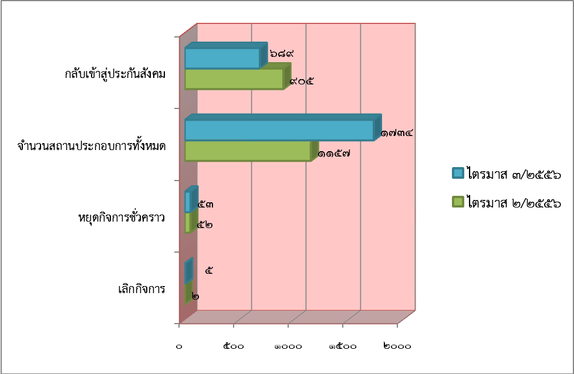

เรื่องเล่าชาวแรงงาน
สถานที่ซึ่งมีสภาพเสี่ยงต่อการเกิดอัคคีภัยตามกฎหมายแรงงาน
ปัจจุบันสถานการณ์การเกิดอัคคีภัยในสถานประกอบกิจการยังเป็นสาเหตุที่ทำให้เกิดความสูญเสีย ทั้งต่อชิวิตของผู้ใช้แรงงาน ทรัพย์สินของสถานประกออบกิจการ และมีผลกระทบถึงเศรษฐกิจภาพรวมของประเทศ ดังนั้น เพื่อเป็นการป้องกันและแก้ไขปัญหาดังกล่าว กระทรวงแรงงานจึงยกเลิก ประกาศกระทรวงมหาดไทย เรื่อง การป้องกันและระงับอัคคีภัยในสถานประกอบกิจการ เพื่อความปลอดภัยในการทำงานสำหรับลูกจ้าง พ.ศ. ๒๕๓๔ (ออกตามประกาศคณะปฏิวัติ ฉบับที่ ๑๐๓ พ.ศ. ๒๕๑๕) ตั้งแต่วันที่ ๑๖ กรกฎาคม พ.ศ. ๒๕๕๔ และได้ออกกฎกระทรวง กำหนดมาตรฐานในการบริหาร จัดการ และดำเนินการด้านความปลอดภัย อาชีวอนามัย และสภาพแวดล้อมในการทำงานเกี่ยวกับการป้องกันและระงับอัคคีภัย พ.ศ. ๒๕๕๕ มีผลบังคับใช้เมื่อวันที่ ๙ มกราคม ๒๕๕๖ ซึ่งเป็นกฎกระทรวงฉบับแรกภายใต้มาตรา ๘ พระราชบัญญัติความปลอดภัย อาชีวอนามัย และสภาพแวดล้อมในการทำงาน พ.ศ.๒๕๕๕ เพื่อให้มีการป้องกันและระงับอัคคีภัยที่มีมาตรฐานเป็นมาตรการสำคัญอย่างหนึ่งที่ทำให้ลูกจ้างได้รับความปลอดภัยในการทำงาน
กฎกระทรวงที่ออกใหม่ดังกล่าวได้ให้นิยามสถานที่ซึ่งมีสภาพเสี่ยงต่อการเกิดอัคคีภัยแตกต่างกันสามระดับ คือระดับเบา ปานกลาง และร้ายแรง โดยแต่ละสถานที่กฎหมายกำหนดให้มีมาตรการในการป้องกันอัคคีภัยแตกต่างกันไป เช่น ข้อ ๑๕ กำหนดให้สถานที่ซึ่งมีสภาพเสี่ยงต่อการเกิดอัคคีภัยอย่างร้ายแรงหรืออย่างปานกลางนายจ้างต้องจัดให้มีระบบน้ำดับเพลิงและอุปกรณ์ประกอบเพื่อใช้ในการดับเพลิงตามข้อ ๑๒ และเครื่องดับเพลิงแบบเคลื่อนย้ายได้ตามข้อ ๑๓ สำหรับสถานที่ซึ่งมีสภาพเสี่ยงต่อการเกิดอัคคีภัยอย่างเบานายจ้างอาจจัดให้มีเครื่องดับเพลิงแบบเคลื่อนย้ายได้ตามข้อ ๑๓ อย่างเดียวก็ได้
เมื่อดูนิยามของกฎกระทรวงดังกล่าว พบว่ามีนิยามความหมายสถานที่ซึ่งมีสภาพเสี่ยงต่อการเกิดอัคคีภัยไว้กว้างๆ คือ
“สถานที่ซึ่งมีสภาพเสี่ยงต่อการเกิดอัคคีภัยอย่างเบา” หมายความว่า สถานที่ที่มีวัตถุซึ่งไม่ติดไฟเป็นส่วนใหญ่ หรือมีวัตถุติดไฟได้ในปริมาณน้อยหรือมีวัตถุไวไฟในปริมาณน้อยที่เก็บไว้ในภาชนะปิดสนิทอย่างปลอดภัย
“สถานที่ซึ่งมีสภาพเสี่ยงต่อการเกิดอัคคีภัยอย่างปานกลาง” หมายความว่า สถานที่ที่มีวัตถุไวไฟ หรือวัตถุติดไฟได้ และมีปริมาณไม่มาก
“สถานที่ซึ่งมีสภาพเสี่ยงต่อการเกิดอัคคีภัยอย่างร้ายแรง” หมายความว่า สถานที่ที่มีวัตถุไวไฟ หรือวัตถุติดไฟได้ง่าย และมีปริมาณมาก
จากนิยามข้างต้นได้กล่าวถึงวัตถุติดไฟ วัตถุไม่ติดไฟ ซึ่งพอจะแยกแยะได้ แต่วัตถุประเภทไวไฟ ประเภทติดไฟง่าย ไม่ทราบว่าเป็นประเภทไหน รวมทั้งประมาณมากน้อยเท่าไหร่ถึงเสี่ยงมาก เสี่ยงน้อย ต้องไปค้นคว้าจากตำราหรือกฎหมายอื่น เนื่องจากท้ายประกาศอัคคีภัยฉบับนี้ บอกไว้เพียงปริมาณน้ำสำรอง และการติดตั้งเครื่องดับเพลิงประเภทต่างๆ ดังนั้น เจ้าของสถานประกอบกิจการต้องประเมินสภาพ และสภาวะการทำงานในสถานประกอบกิจการด้วยดุลยพินิจพอสมควร บทความนี้ ผู้เขียนขอแนะนำให้เจ้าของสถานประกอบกิจการ หรือเจ้าหน้าที่ความปลอดภัยในการทำงาน ศึกษามาตรฐานการป้องกันอัคคีภัยของสมาคมวิศวกรรมสถาน แห่งประเทศไทยในพระบรมราชูปถัมภ์ ปี ๒๕๕๑ เพื่อเป็นข้อมูลเพิ่มเติมในการประเมินสภาพเสี่ยง สถานประกอบกิจการได้ถูกต้องมากขึ้น ซึ่งสรุปไว้ดังนี้
- พื้นที่ครอบครองอันตรายน้อย (Light Hazard Occupancies) เช่น โรงแรม อาคารพื้นที่พักอาศัยรวม หรืออพาร์ตเม้นต์ (เฉพาะส่วนห้องพัก) สำนักงานทั่วไป โบสถ์ วัด และวิหาร สโมสร สถานศึกษา โรงพยาบาล (ควบคุมวัสดุตามมาตรฐานโรงพยาบาล) สถานพยาบาลและพักฟื้น (ควบคุมวัสดุตามมาตรฐานที่เกี่ยวข้อง) ห้องสมุด (ยกเว้นห้องสมุดที่มีชั้นวางหนังสือขนาดใหญ่) พิพิธภัณฑ
๒. พื้นที่ครอบครองอันตรายปานกลาง (Ordinary Hazard Occupancies) แบ่งออกเป็น ๒ กลุ่ม คือ
๒.๑ พื้นที่ครอบครองอันตรายปานกลาง กลุ่มที่ ๑ ประกอบด้วย ที่จอดรถยนต์และห้องแสดงรถยนต์ โรงงานผลิตอุปกรณ์อิเลคทรอนิคส์ โรงงานผลิตเครื่องดื่ม ร้านทำขนมปัง ร้านซักผ้าโรงงานผลิตอาหารกระป๋อง โรงงานผลิตแก้วและวัสดุที่มาจากแก้ว ภัตตาคาร โรงงานผลิตเครื่องบริโภคประจำวัน โรงภาพยนตร์และศูนย์ประชุม (ไม่รวมเวที และเวทีหลังม่าน) สำนักงานที่เป็นอาคารสูงและอาคารขนาดใหญ่
๒.๒ พื้นที่ครอบครองอันตรายปานกลาง กลุ่มที่ ๒ ประกอบด้วย โรงงานผลิตสินค้าที่ทำจากหนังสัตว์ โรงงานผลิตลูกกวาดและลูกอม โรงงานผลิตสิ่งทอ โรงงานยาสูบ โรงงานประกอบผลิตภัณฑ์ไม้ โรงพิมพ์ และสิ่งพิมพ์โฆษณา โรงงานใช้สารเคมี โรงสีข้าว โรงกลึง โรงงานประกอลผลิตภัณฑ์โลหะ โรงต้มกลั่น อู่ซ่อมรถยนต์ โรงงานผลิตยางรถยนต์ โรงงานแปรรูปไม้ด้วยเครื่อง โรงงานกระดาษและผลิตเยื่อกระดาษ โรงงานผลิตภัณฑ์กระดาษ โรงภาพยนต์ ท่าเรือและสะพานส่วนยื่นไปในน้ำ โรงมหรสพที่มีการแสดง ที่ทำการไปรษณีย์ ห้องสมุด (มีชั้นเก็บหนังสือขนาดใหญ๋) ร้านซักแห้ง ห้องเก็บของ ห้างสรรพสินค้าและศูนย์การค้าที่เป็นอาคารขนาดใหญ่ ศูนย์แสดงสินค้าที่มีอาคารขนาดใหญ่ ซุปเปอร์สโตร์ที่เก็บสินค้าไม่เกิน ๓.๖ เมตร (๑๑๒ ฟุต)
๓. พื้นที่ครอบครองอันตรายมาก (Extra Hazard Occupancies) แบ่งออกเป็น ๒ กลุ่ม ดังนี้
๓.๑ พื้นที่ครอบครองอันตรายมากกลุ่มที่ ๑ เป็นพื้นที่มีลักษณะการใช้งานที่เกี่ยวข้องกับของเหลวติดไฟ (Combustible Liquid) หรือของเหลวไวไฟ (Flammable Liquid) ในปริมาณไม่มาก ประกอบด้วย
โรงเก็บและซ่อมเครื่องบิน พื้นที่ๆใช้งานโดยมีของเหลวไฮดรอลิคติดไฟได้ หล่อด้วยแบบโลหะขึ้นรูปโลหะ โรงงานผลิตไม้อัดและไม้แผ่น โรงพิมพ์ (ใช้หมึกพิมพ์ที่มีจุดวาบไฟต่ำกว่า ๓๗.๙๐ เซลเซียส) อุตสาหกรรมยาง โรงเลื่อย โรงงานสิ่งทอรวมทั้งโรงฟอก ย้อม ปั่นฝ้าย เส้นใยสังเคราะห์ และฟอกขนสัตว์ โรงทำเฟอร์นิเจอร์ด้วยโฟม
๓.๒ พื้นที่ครอบครองอันตรายมากกลุ่มที่ ๒ เป็นพื้นที่มีลักษณะการใช้งานที่เกี่ยวข้องกับของเหลวติดไฟ (Combustible Liquid)หรือของเหลวไวไฟ (Flammable Liquid)โดยตรง ประกอบด้วย
โรงงานผลิตยางมะตอย โรงพ่นสี โรงกลั่นน้ำมัน โรงงานผลิตน้ำมันเครื่อง พื้นที่ๆใช้สารฉีดชนิดของเหลวติดไฟได้ โรงชุบโลหะที่ใช้น้ำมัน อุตสาหกรรมพลาสติก พื้นที่ล้างโลหะด้วยสารละลาย การเคลือบสีด้วยการจุ่ม

สรุปได้ว่า กฎกระทรวงกำหนดมาตรฐานในการบริหาร จัดการ และดำเนินการด้านความปลอดภัย อาชีวอนามัย และสภาพแวดล้อมในการทำงานเกี่ยวกับการป้องกันและระงับอัคคีภัย พ.ศ. ๒๕๕๕ มีผล บังคับใช้แล้วตั้งแต่วันที่ ๙ มกราคม ๒๕๕๖ นับเป็นกฎหมายที่กำหนดให้มีมาตรฐานในการบริหารจัดการ ในเรื่องการจัดทำแผน การซ้อมดับเพลิงและหนีไฟ รวมทั้งการควบคุมอาคาร เส้นทางหนีไฟต่างๆ การกำจัดของเสียติดไฟง่าย การป้องกันวัตถุไวไฟ วัตถุระเบิด ฯลฯ นับว่าเป็นกฎหมายที่ยกระดับให้ครอบคลุมกับมาตรฐานการป้องกันอัคคีภัยของสมาคมวิศวกรรมสถานแห่งประเทศไทยในพระบรมราชูปถัมภ์ เมื่อเกิดปัญหาในการตีความจึงควรศึกษาจากที่มาของกฎหมาย ซึ่งในที่นี้มาตรฐานการป้องกันอัคคีภัยของสมาคมวิศวกรรมฯ น่าจะเป็นแหล่งข้อมูลที่ดี อ้างอิงได้ น่าเชื่อถือกว่าการใช้ดุลยพินิจในการตีความ
----------------------------------
สำนักงานสวัสดิการและคุ้มครองแรงงานจังหวัดแพร่
เมษายน ๒๕๕๖

